Installatie SCCM

SCCM laat administrators toe om apparaten te deployen (vanop afstand te installeren) over een volledige enterprise. Men kan bijvoorbeeld vanop afstand, met praktisch één klik, een programma (zoals Adobe Reader) op elke computer binnen het bedrijf installeren.

We gebruiken weer de reeds gedownloade .iso; echter deze keer hebben we ook een Windows 10 .iso nodig. Deze kan je downloaden op: <https://www.microsoft.com/en-us/software-download/windows10>.

We geven onze VM een naam waardoor we het systeem kunnen onderscheiden (in dit geval WIN-SCCM-3DE).

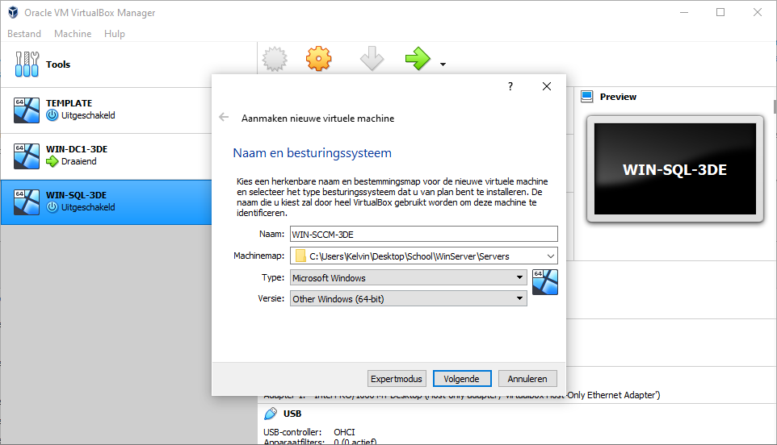

Controleren of de instellingen goed zijn, zoals hieronder.

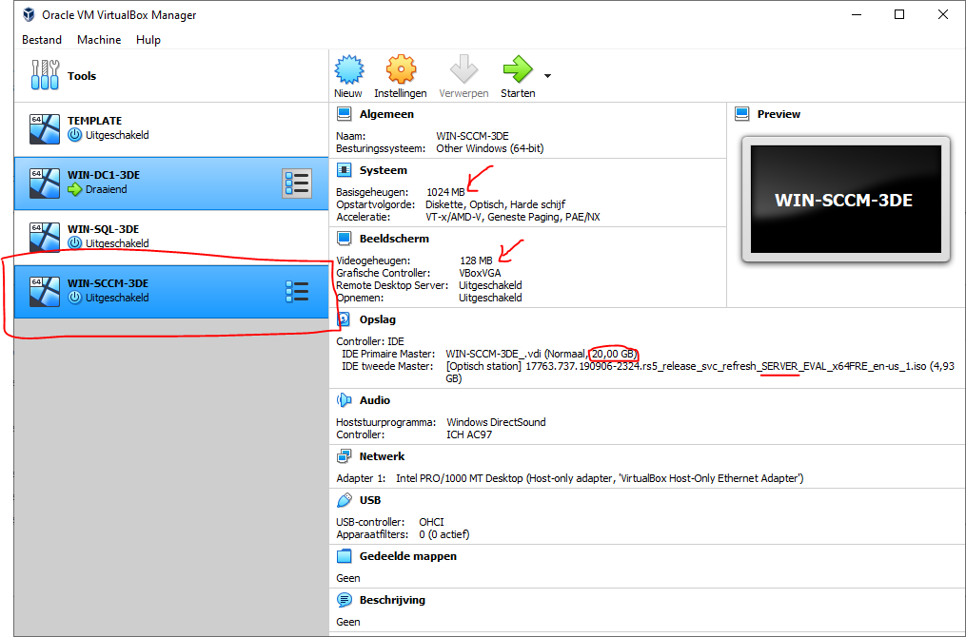

Indien dit scherm getoond wordt, kies het .iso bestand van in de eerste handleiding. Zelfde instellingen als voorgaande keren (taal, standard edition)

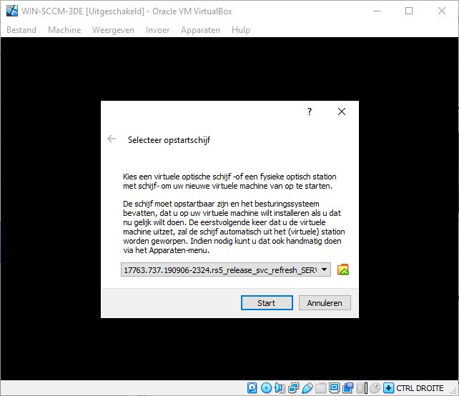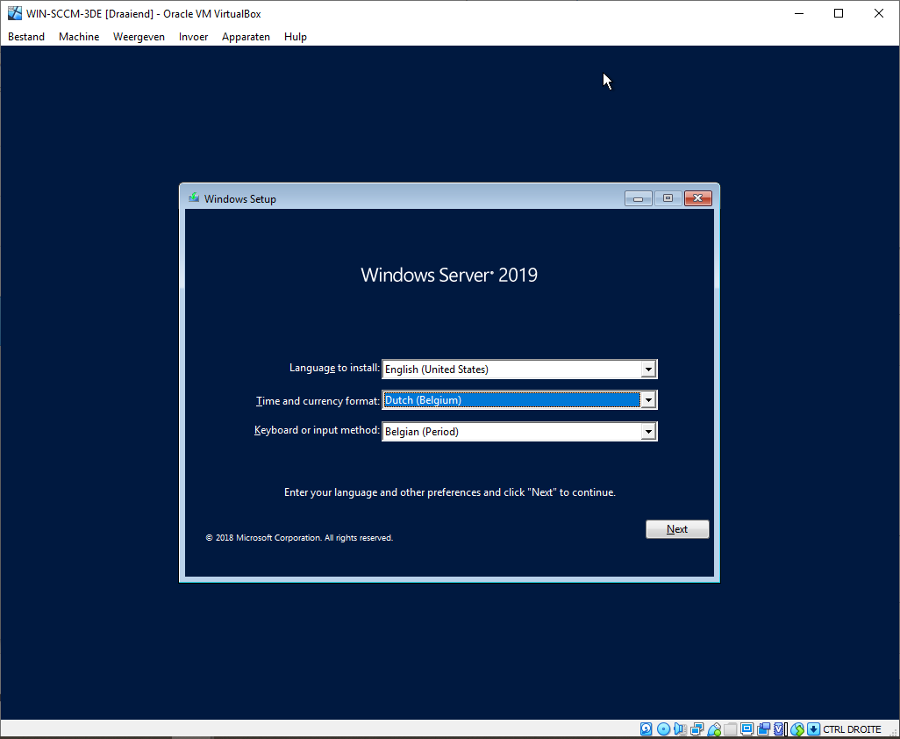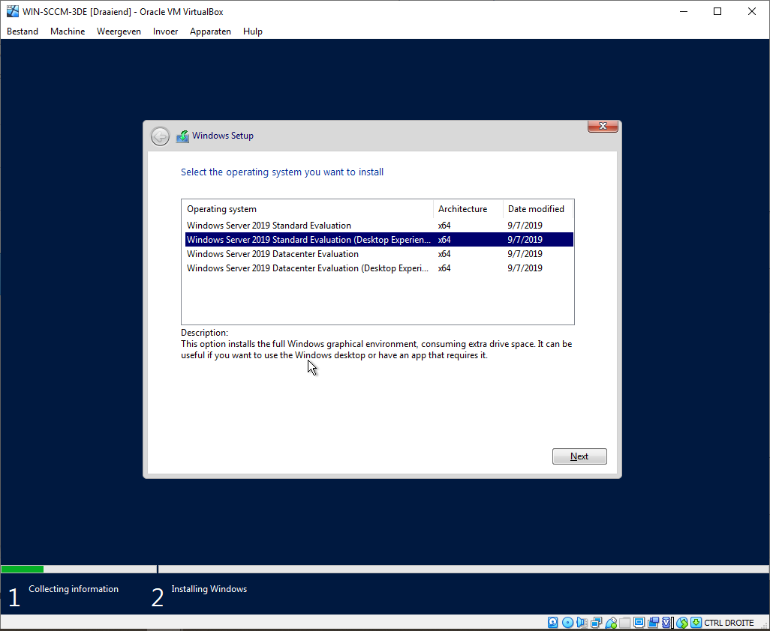

Voor de configuratie van de SCCM Server werden er drie scripts geschreven. Je kan ze terugvinden in het mapje *Scripts > WIN-SCCM-3DE*. Het eerste script verandert de naam naar WIN-SCCM-3DE, stelt het toetsenbord en de regio in, voegt de computer toe aan het domein kelvin.periode3 en stelt de juiste IP-instellingen in. Aangezien er wordt toegevoegd aan het domein zal er gevraagd worden naar de domein administrator inloggegevens. Vul het wachtwoord in bij deze popup. Hierna wordt er opnieuw opgestart. Om het script script1.ps1 te runnen open je het in Powershell en druk je op F5.

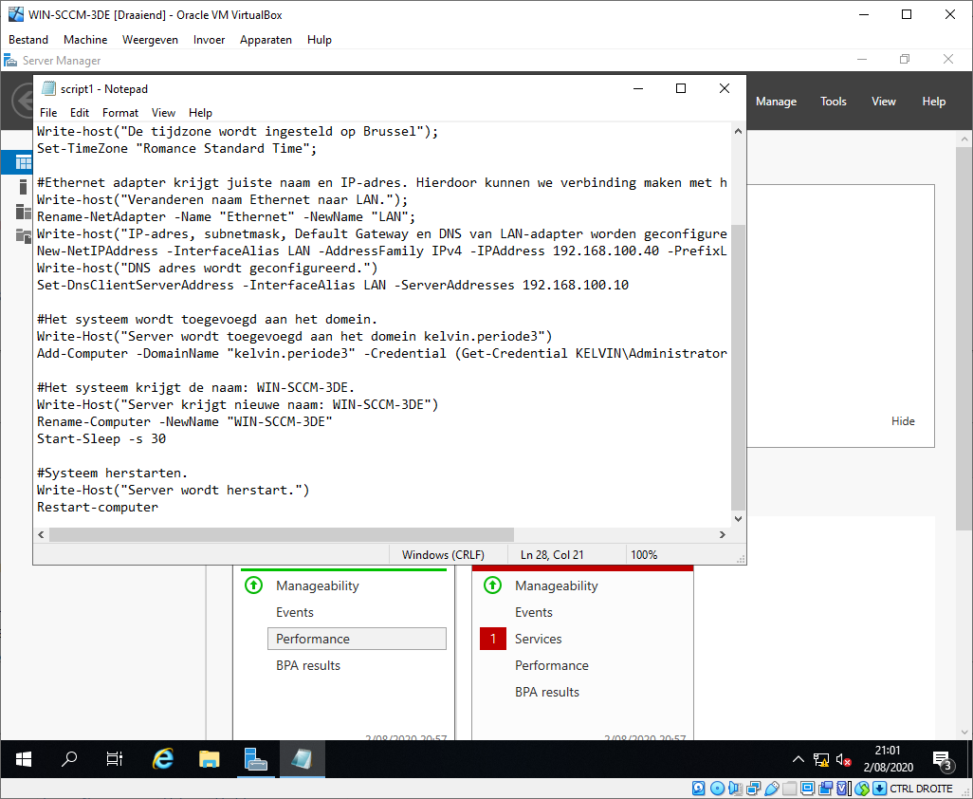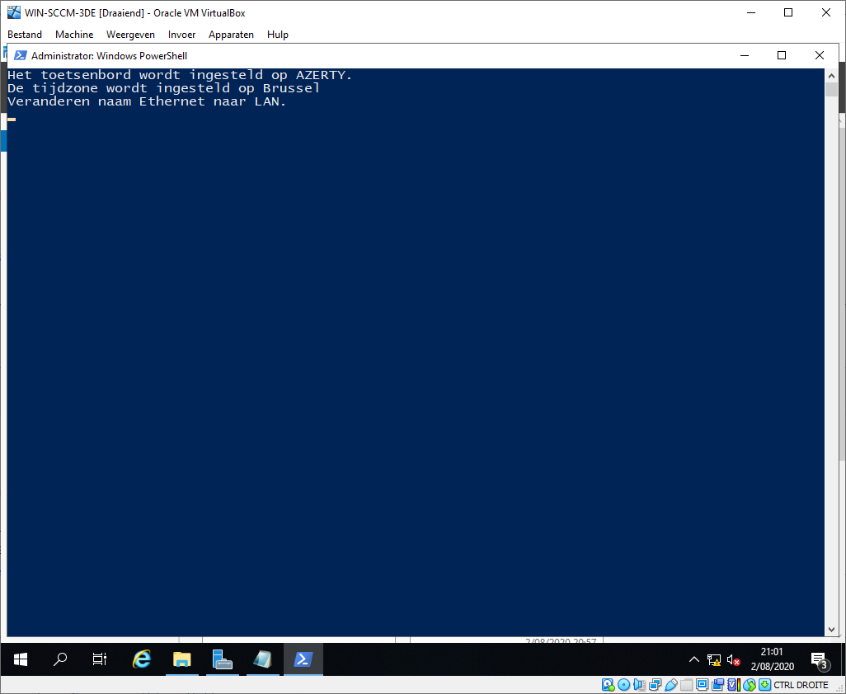

Vul bij deze popup de credentials in van de administrator van het domein (in dit geval KELVIN\Administrator en wachtwoord *Admin_2019*).

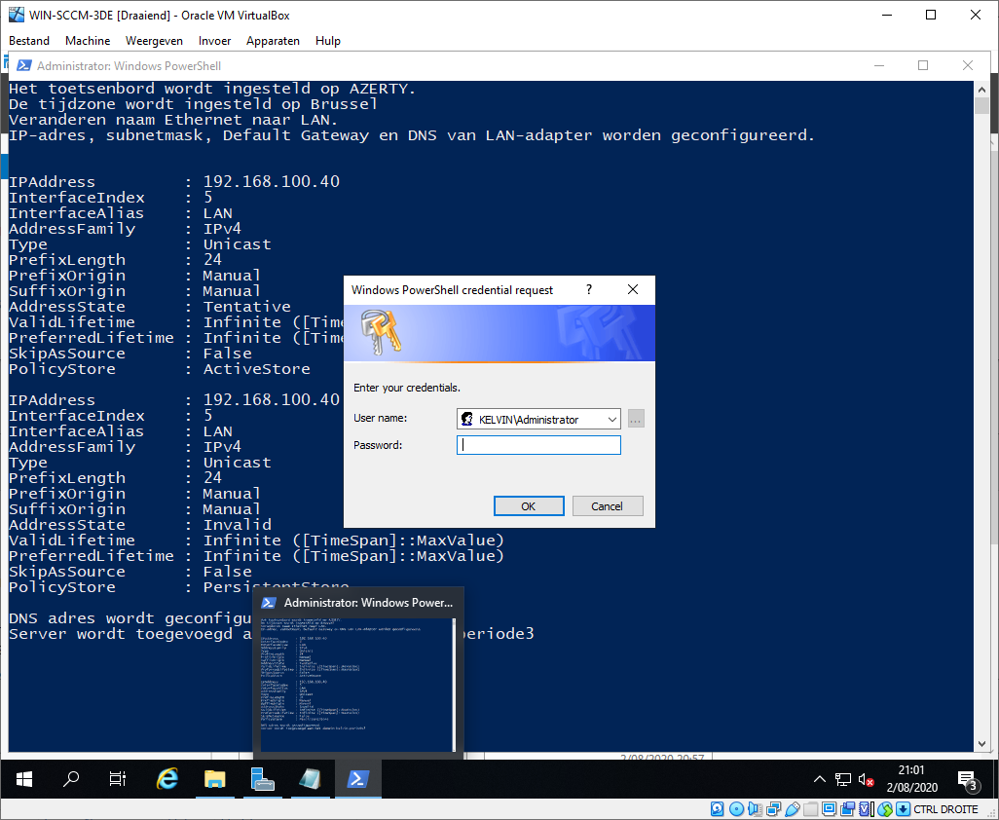

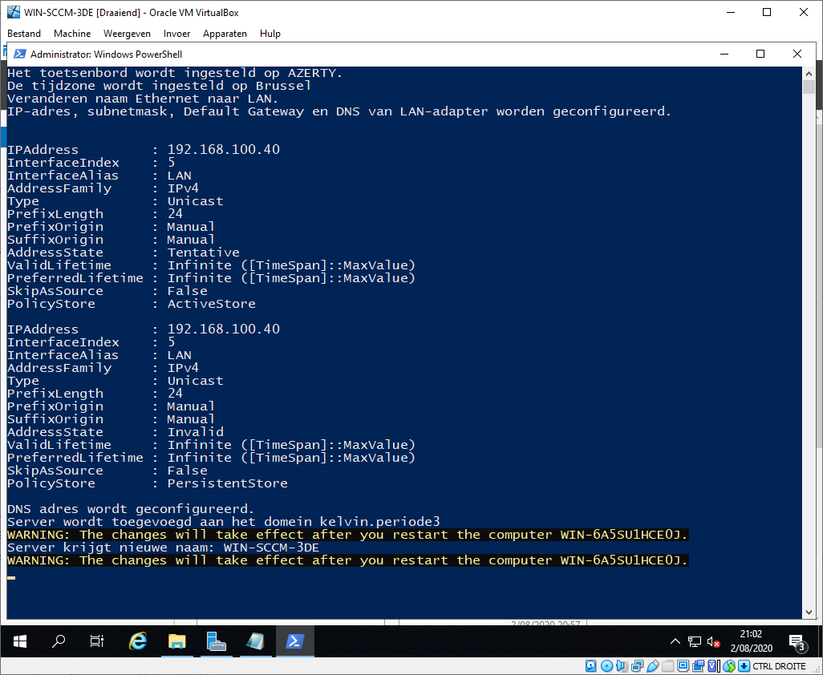

Nadat de computer opnieuw opgestart is, controleren we of we toegang hebben tot het internet. Dit is het geval dus de IP-instellingen etc. zijn correct.

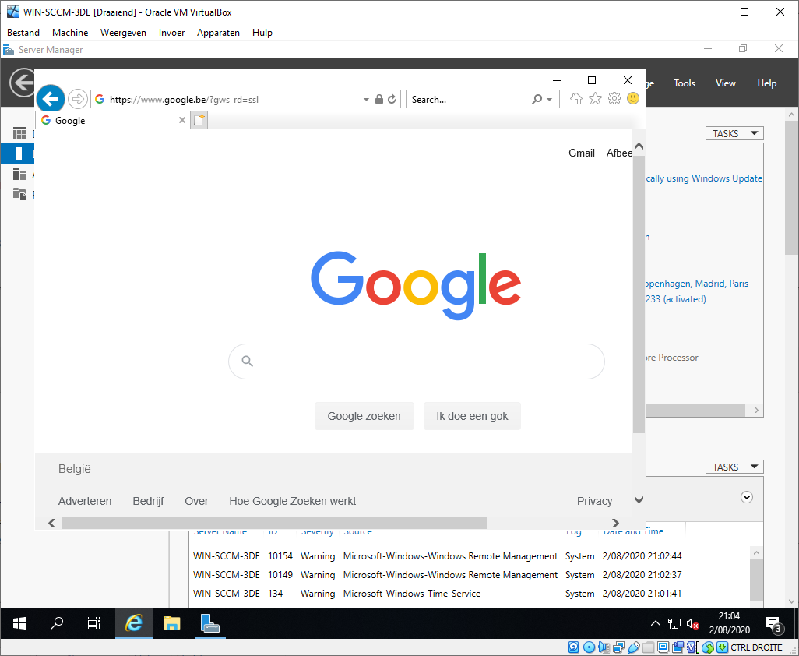

Dubbelchecken van IP-instellingen. Deze kloppen en er wordt verwezen naar de juiste DNS server.

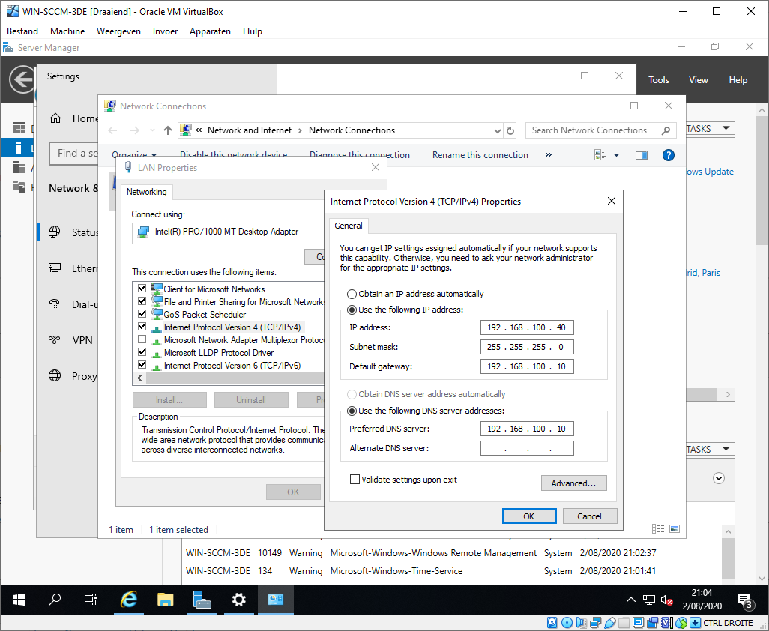

We kunnen overgaan naar script2.ps1. Dit is hetzelfde script als bij de installatie van de SQL server. We maken opnieuw gebruik van *Chocolatey*. Open het script in Powershell en run het.

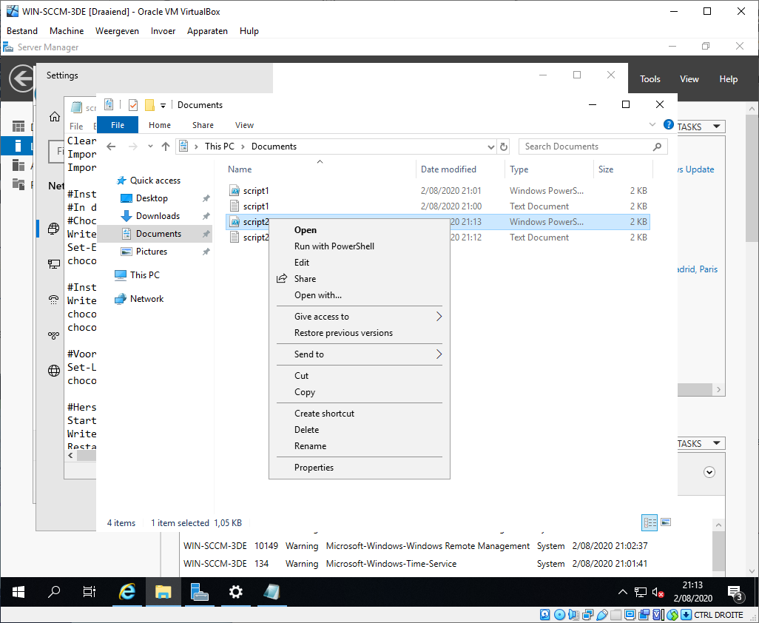

Enkele screens van het installatieproces. Dit kan even duren aangezien er grote bestanden moeten gedownload worden.

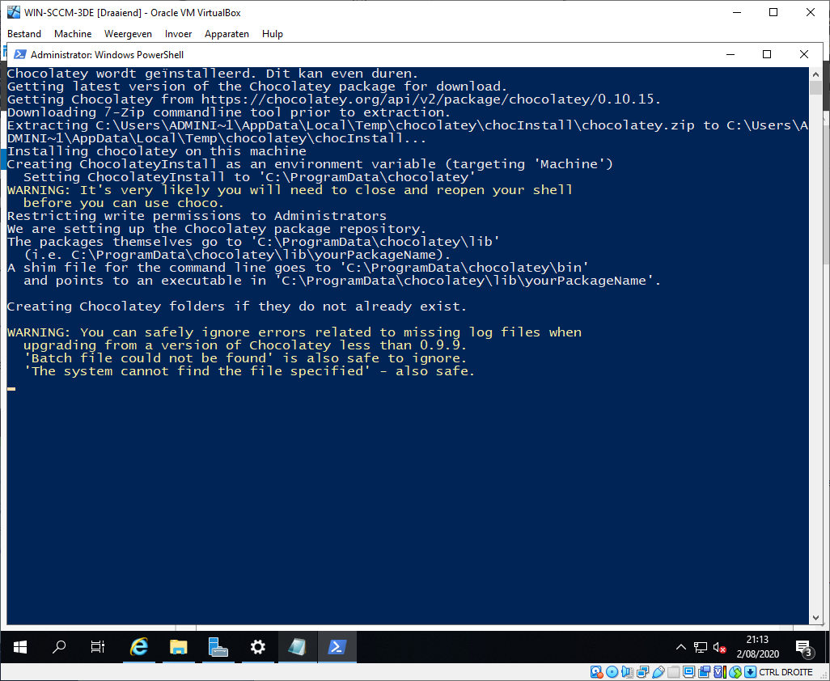

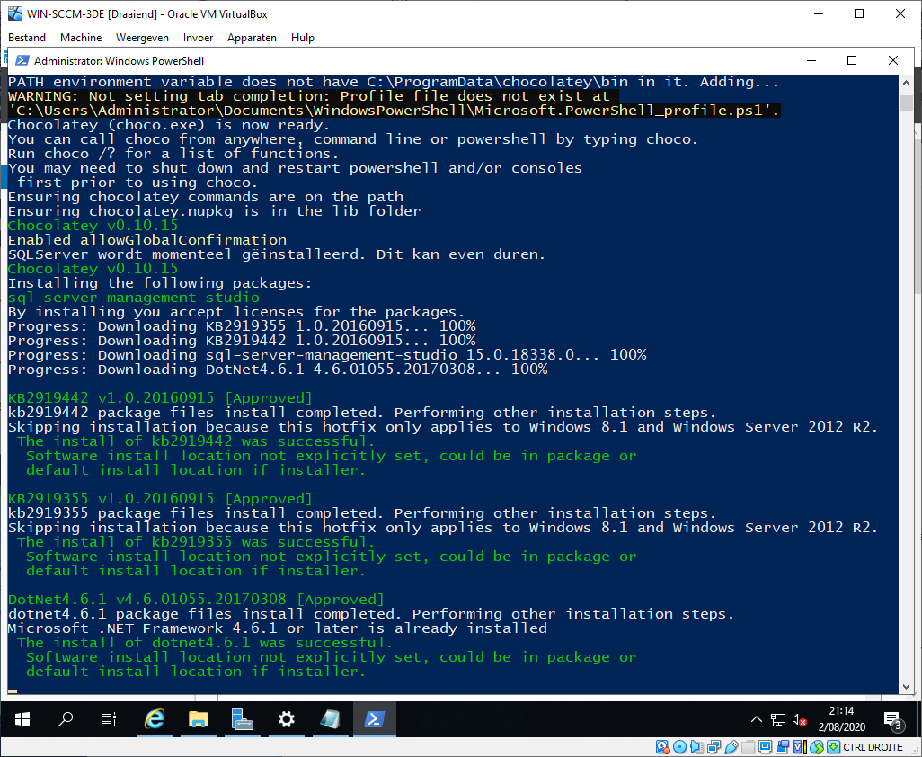

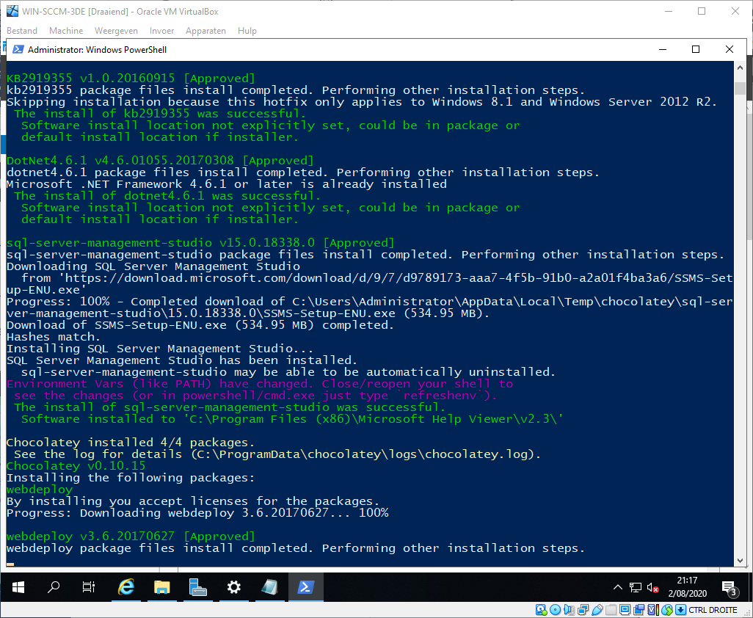

Ondertussen downloaden we ook de Windows 10 .iso (via de link die we aan het begin van deze installatie meegegeven hebben). Leer uit mijn fouten en download dit bestand aan het begin, dit zal je een hoop tijd besparen en ervoor zorgen dat je direct met de configuratie van het volgende kan beginnen. Mijn .iso werd gedownload naar C:\, indien dit niet het geval is kan je script3.ps1 aanpassen naar de juiste locatie. De makkelijkere weg is echter om het .iso bestand te verplaatsen naar C:\ zodat er niets aan het script aangepast moet worden.

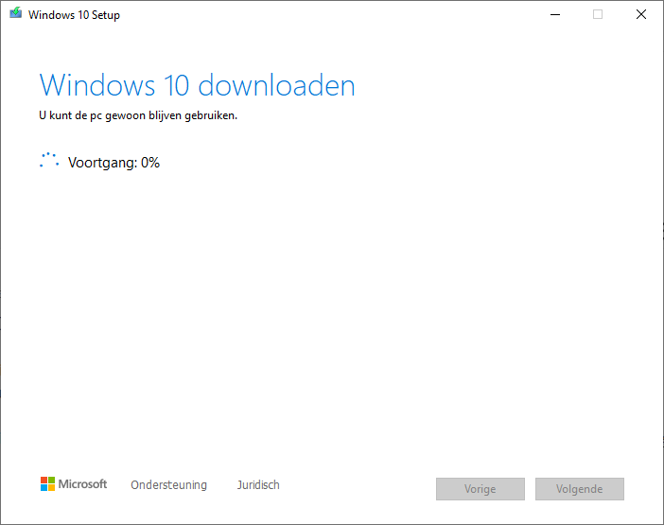

Wanneer het Windows 10 .iso bestand gedownload is, kan je script3.ps1 runnen in Powershell. In script3 worden de juiste vereisten geïnstalleerd om SCCM te kunnen installeren. Ook verplaatsen we Windows10.iso naar een makkelijker te bereiken plek die zich niet in de “root” van de C-schijf bevindt. Daarna mounten we het bestand. Dit is eigenlijk "doen alsof" je een CD in je CD-lezer steekt om alle bestanden op die CD (in dit geval een ISO) te kunnen lezen.

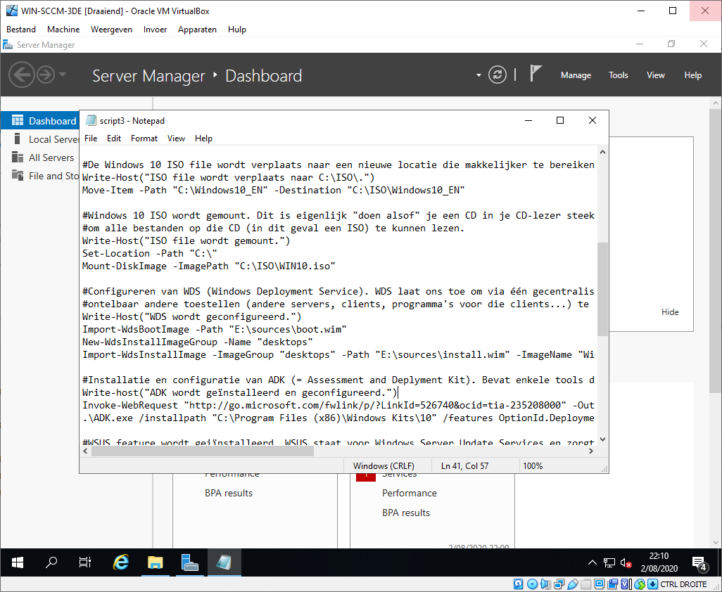

Hierna wordt WDS geïnstalleerd (Windows Deployment Services). WDS laat ons toe om via één gecentraliseerde server (dit apparaat) ontelbaar andere toestellen (andere servers, clients, programma's voor die clients...) te voorzien.

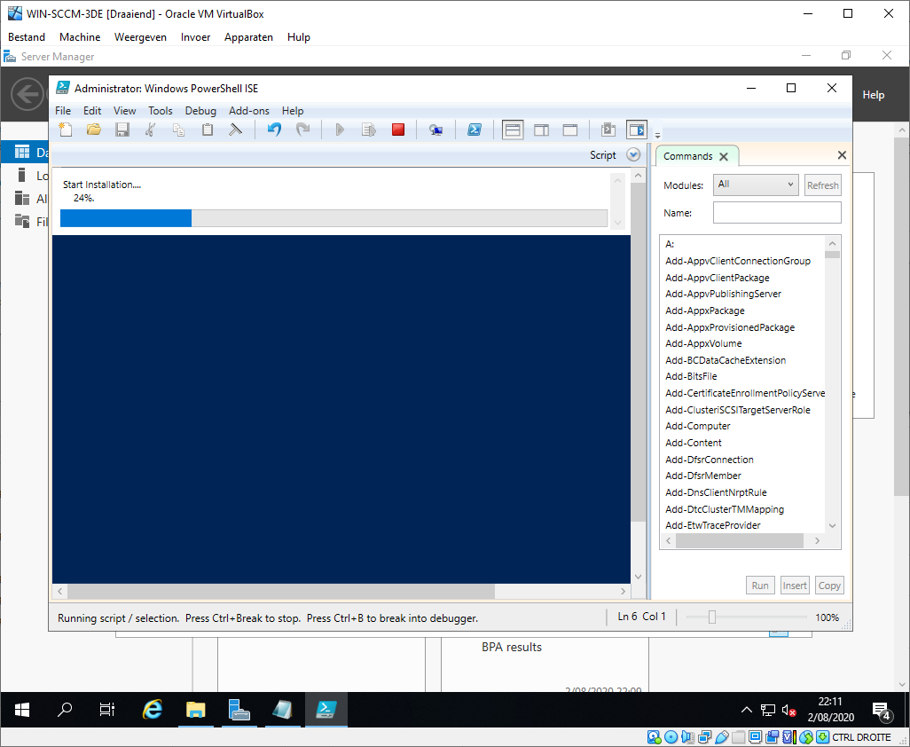

Hier hebben we ook ADK nodig, dus wordt dit ook geïnstalleerd. Assessment and Deployment Kit bevat enkele tools die het deployen van systemen vergemakkelijken. De WSUS feature wordt ook geïnstalleerd. WSUS staat voor Windows Server Update Services en zorgt ervoor dat updates voor ieder systeem centraal beheerd en ingesteld en gepland kunnen worden.

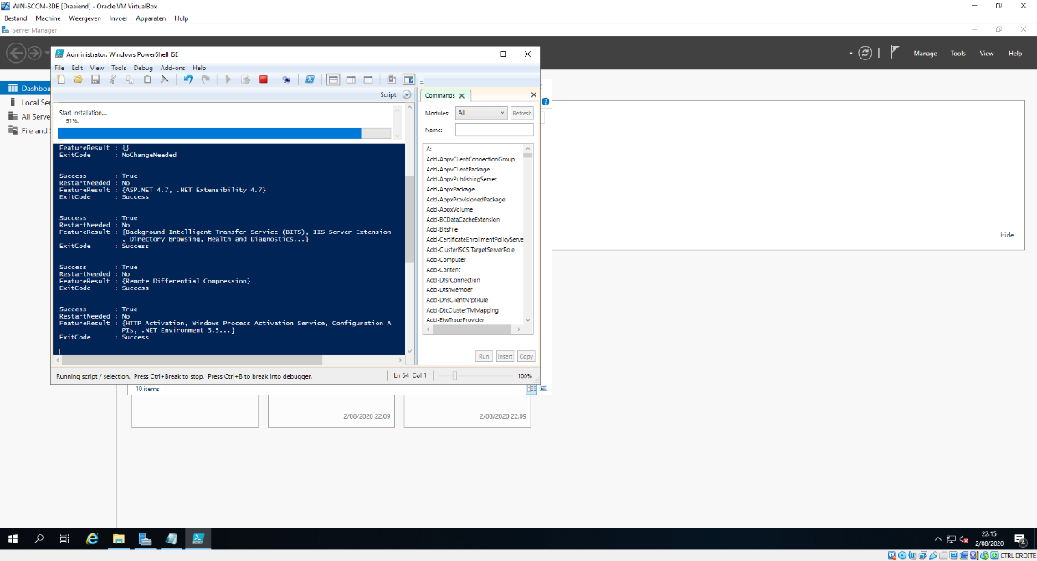

Hierna kan pas de installatie van SCCM gebeuren. Dit gebeurt aan de hand van een config.ini file.

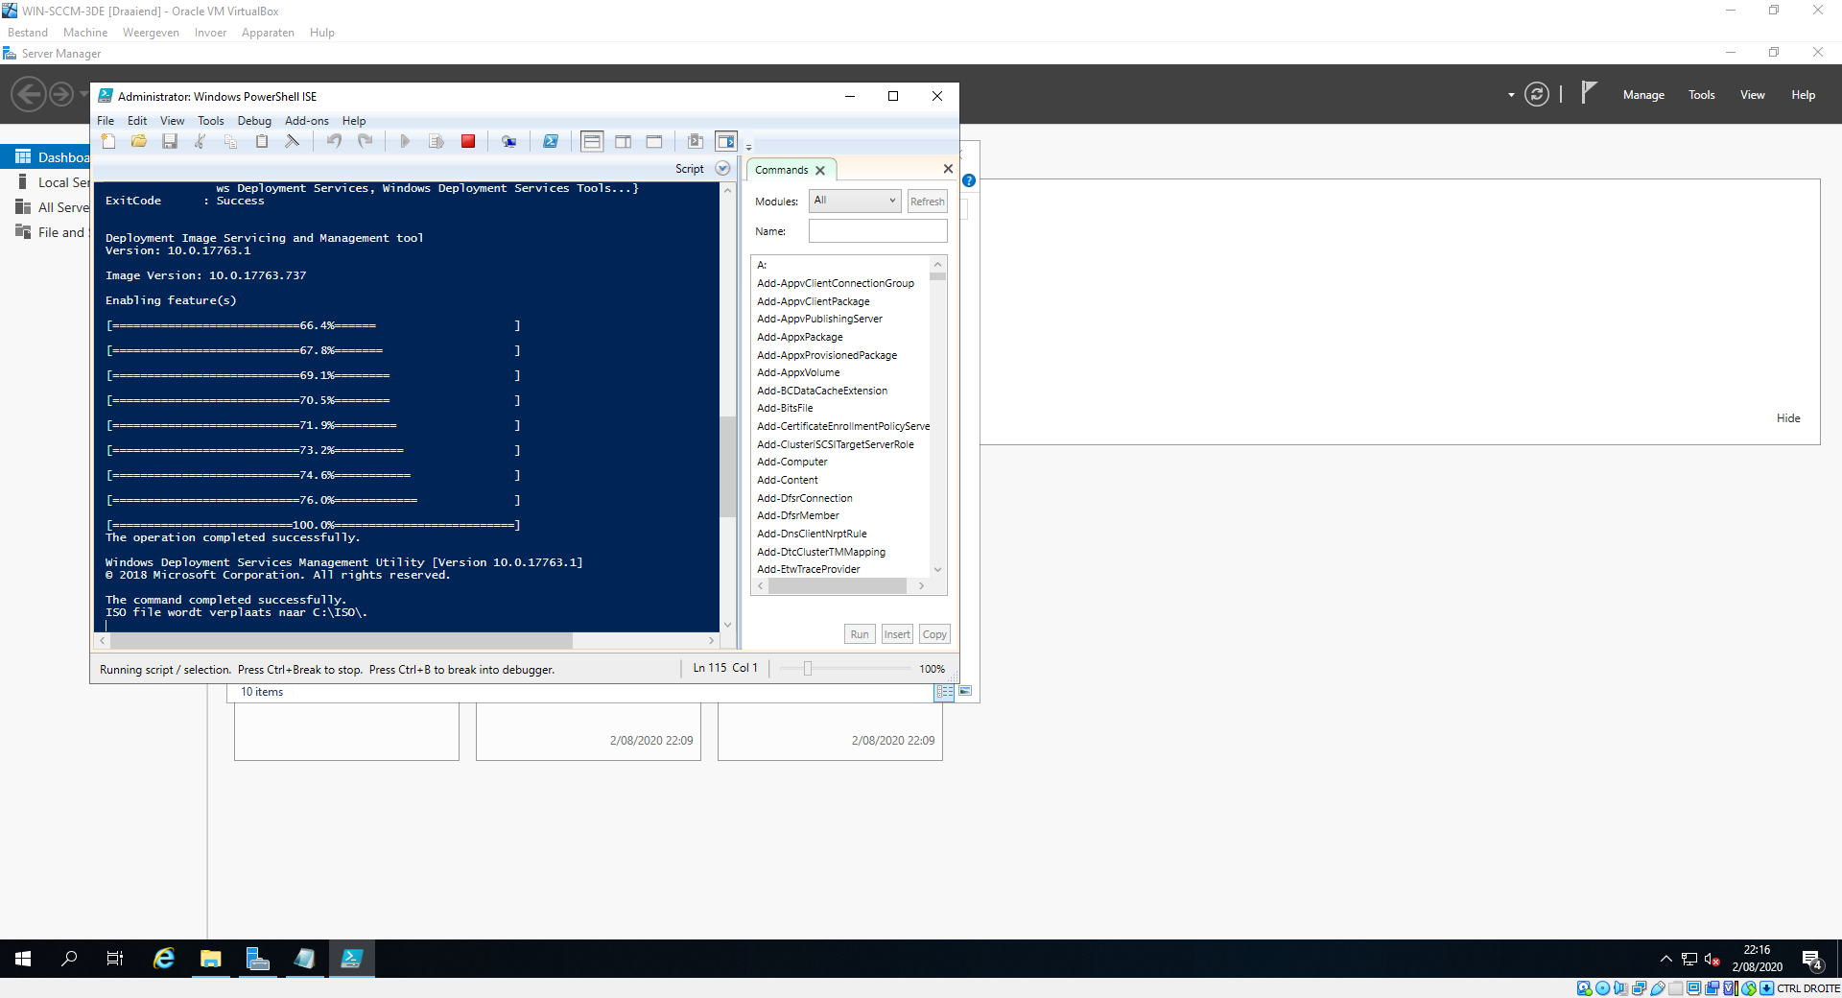

De server wordt opnieuw opgestart. Hierna kunnen we beginnen aan het instellen van SCCM om een Windows 10 apparaat te deployen. In normale omstandigheden bevat de Windows 10 .iso een bestand *install.wim*. Indien dit het geval is mag je de volgende 2 tijdrovende stappen overslaan. In ons geval bevatte de .iso geen .wim file, dus moesten we deze extracten uit een bestand *install.esd* genaamd. Open command prompt door in de verkenner cmd te typen. Verplaats het .esd bestand naar C:\ met het commando **cd\**. Typ hierna: **dism /Get-WimInfo /WimFile:install.esd**. Hier kan je kiezen welke versie je wil deployen, wij kiezen voor windows Home dus onthouden het getal 2.

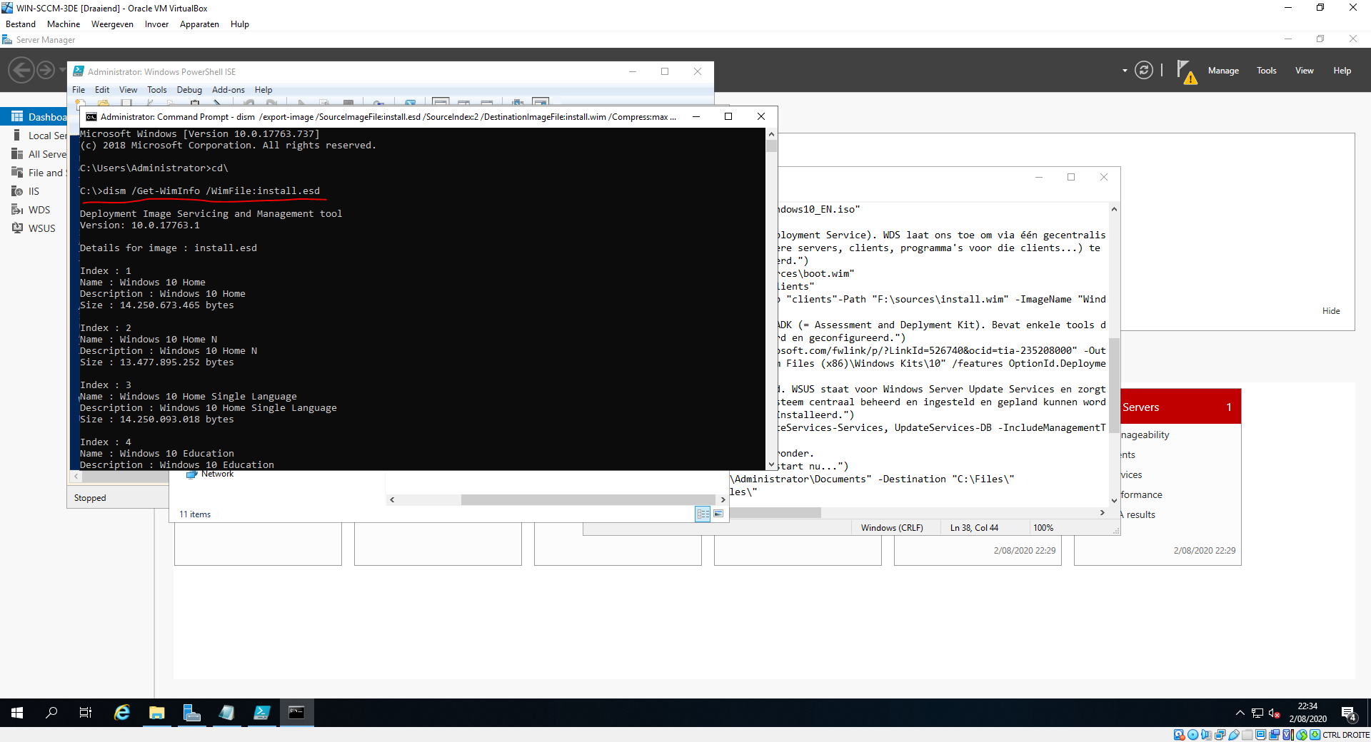

Typ vervolgens **dism /export-image /SourceImageFile:install.esd /SourceIndex:2 /DestinationImageFile:install.wim /Compress:max /CheckIntegrity** en druk op enter. OPGELET: wil je een andere versie deployen, vul dan bij SourceIndex een ander getal in. Wacht nu tot wel één uur. Daarna heb je een *install.wim* bestand en kan je verder met de configuratie.

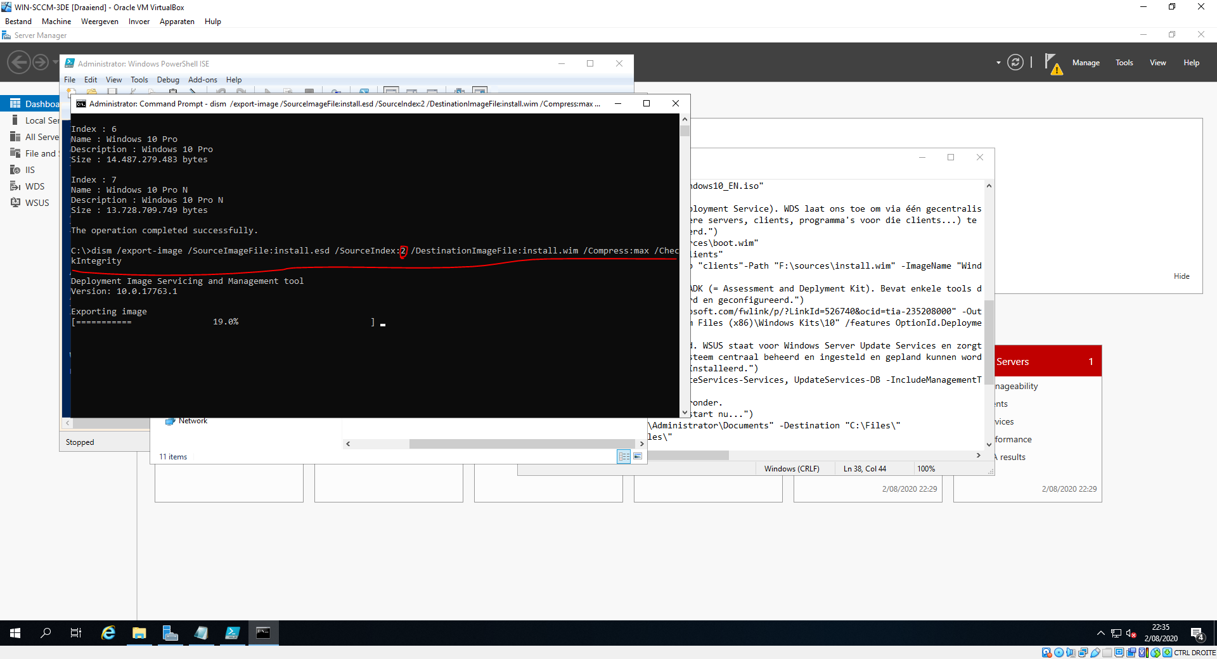

We controleren of alle programma’s juist geïnstalleerd zijn. Dit is het geval.

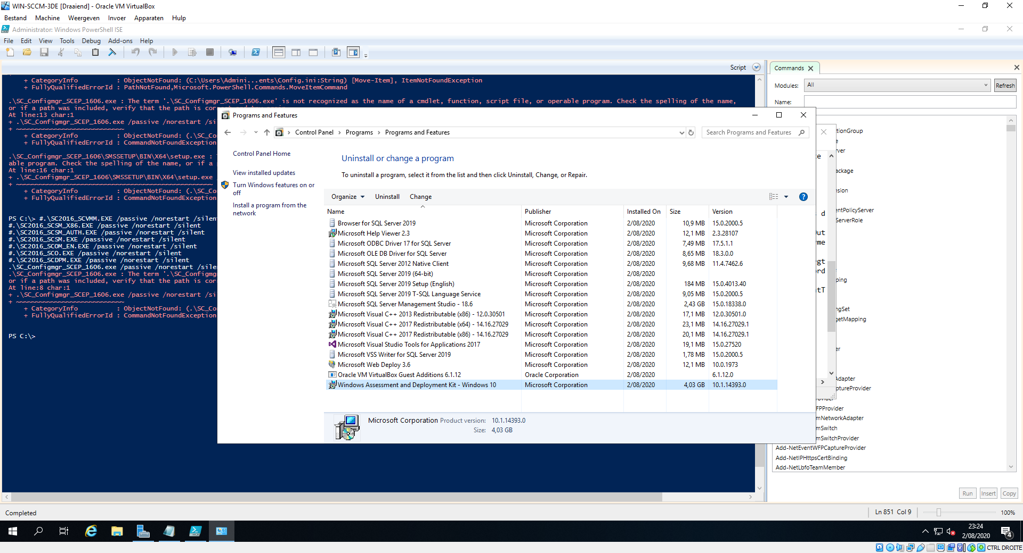

Op onze DC gaan we de scripts die nog niet gerund zijn in *Scripts > WIN-DC-3DE* runnen. Dit om het gebruik van SCCM te illustreren. Als eerste voegen we gebruikers toe.

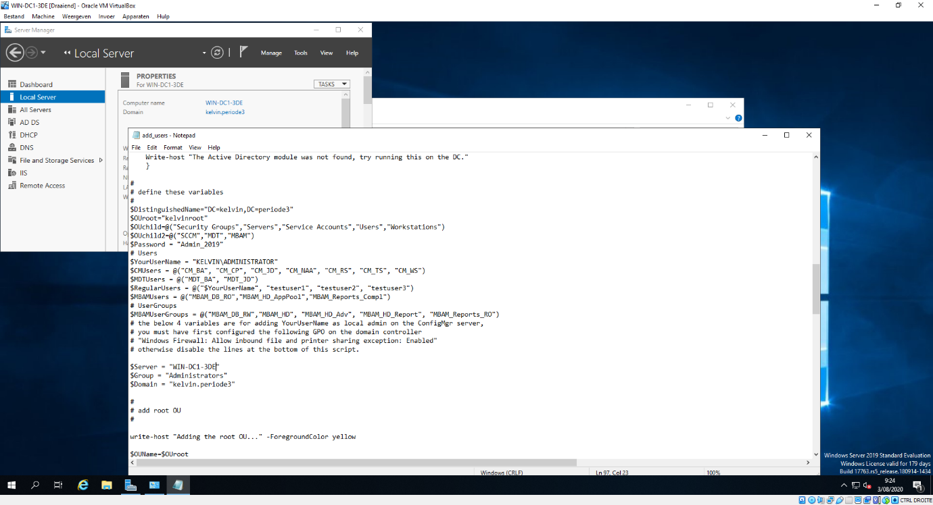

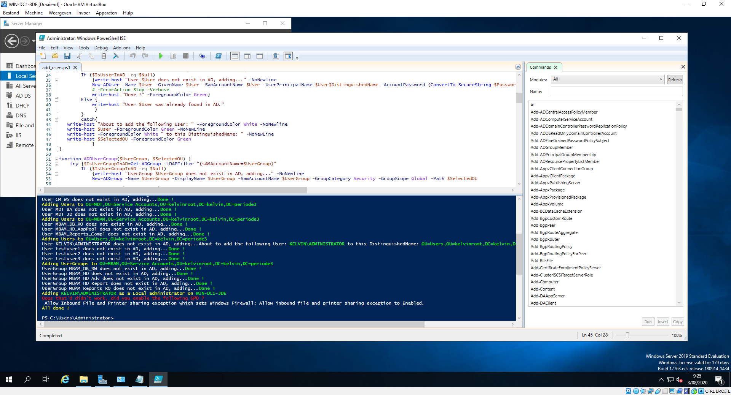

De gebruikers zijn terug te vinden in AD Users en Computers.

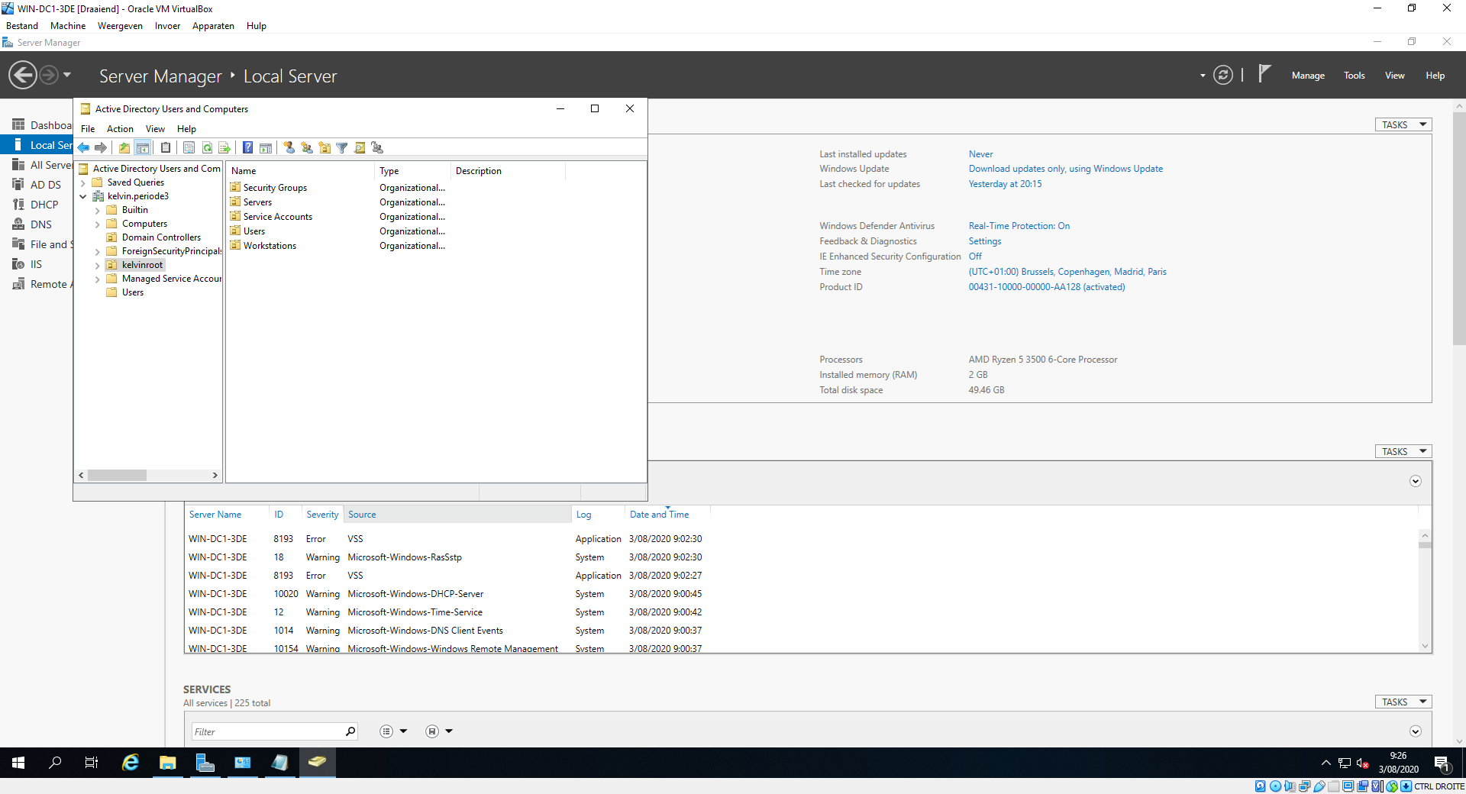

Hierna voegen we de system management container toe.

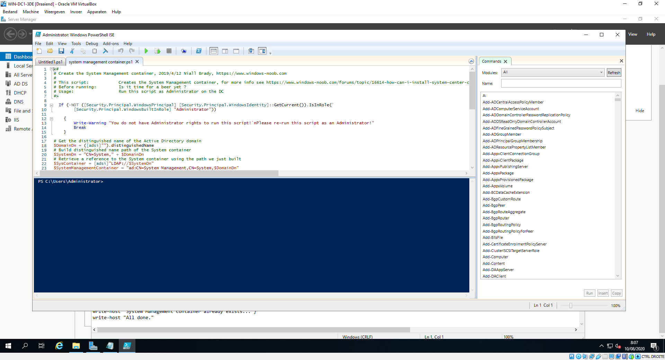

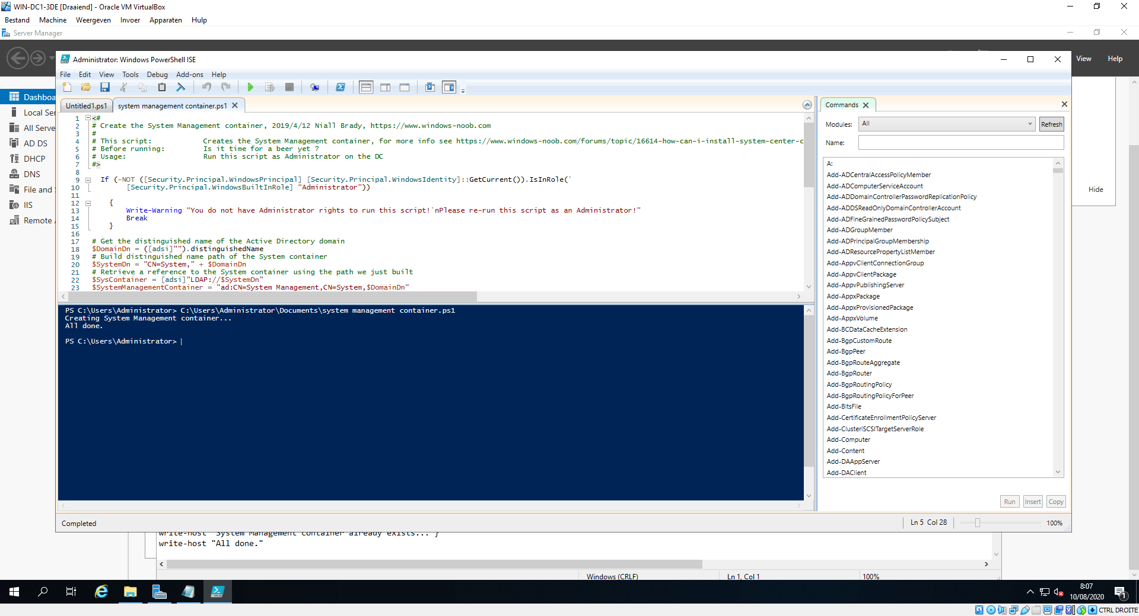

Op onze SCCM server connecteren we met onze SQL Server in Management Studio. Hier moeten we SUSDB te zien krijgen en dit is dan ook het geval. De susdb databank werd aangemaakt na de installatie van de WSUS rol.

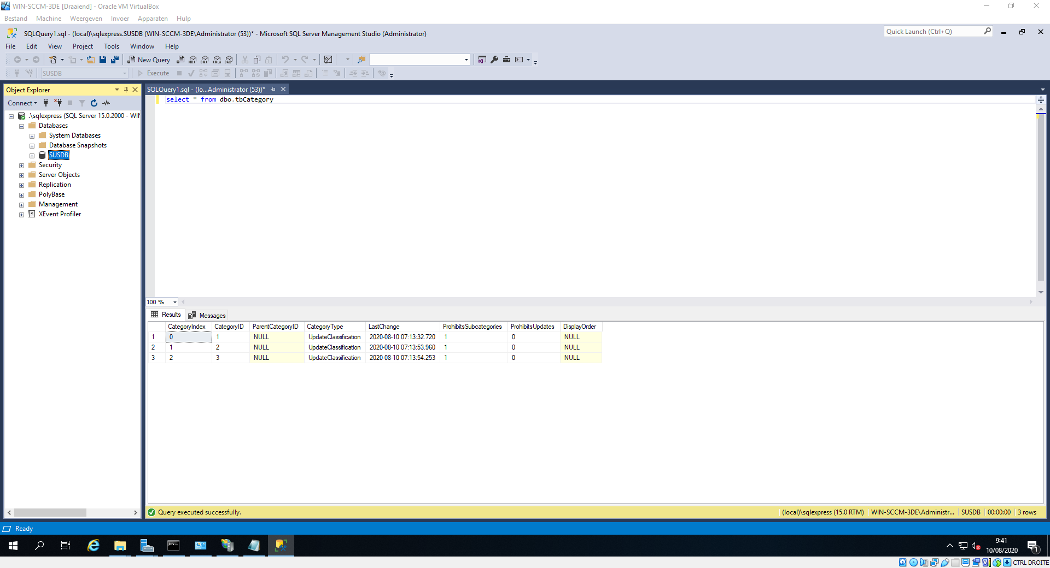

De SCCM configuration Manager pop-up kwam opeens tevoorschijn. Vink *overwrite files without prompting* aan en druk dan op unzip.

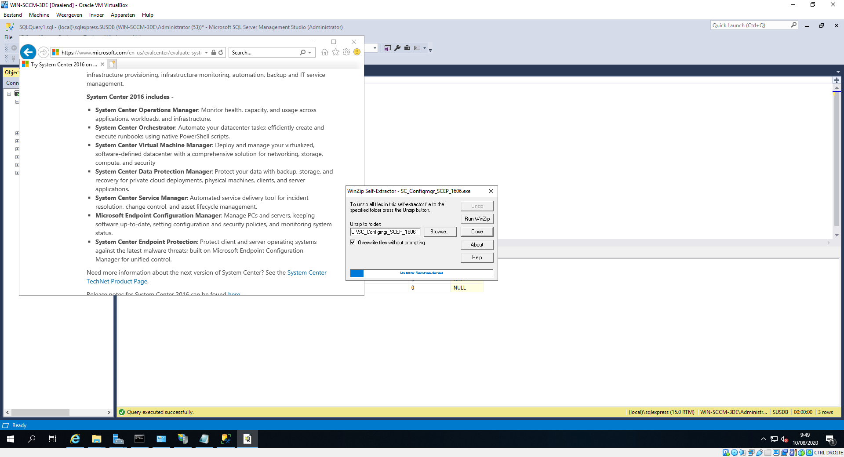

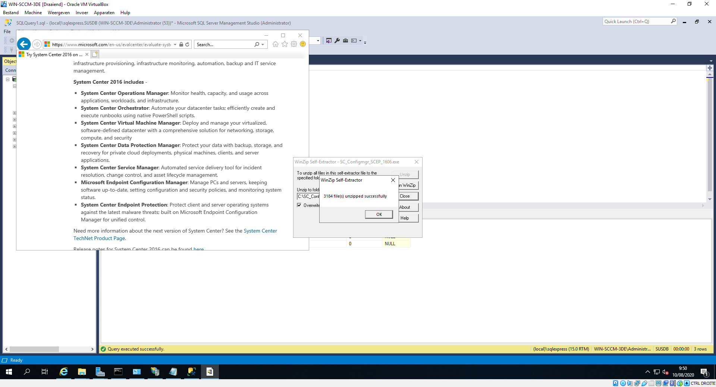

We gaan de windows 10 iso toevoegen in Windows System Image Manager. Dit zal het in de toekomst zeer makkelijk en overzichtig maken om andere images te onderhouden. Bij de eerste opstart wordt er automatisch een catalog file aangemaakt. Dit is eenmalig. Selecteer bij *File > Select Windows Image.*

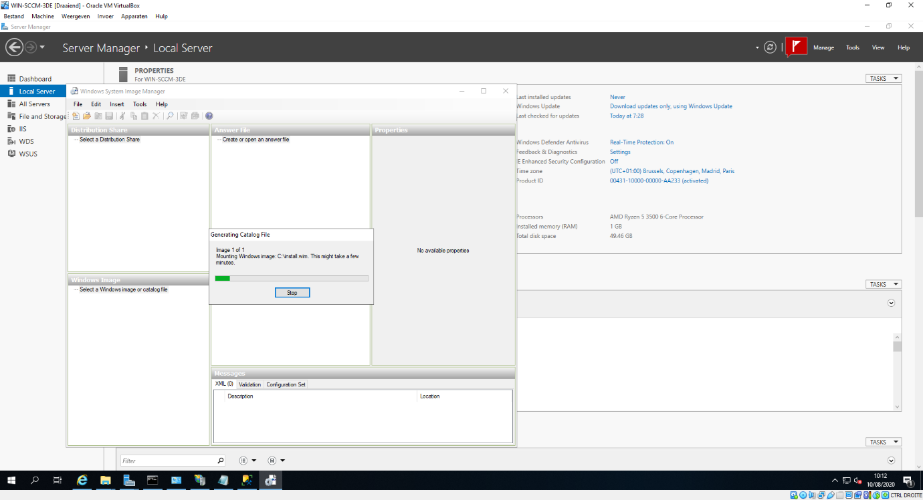

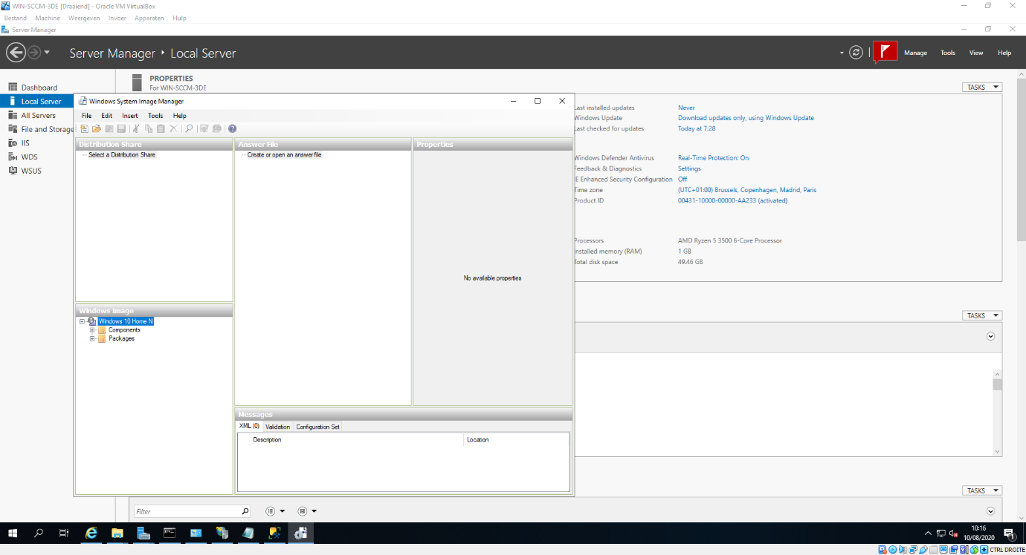

Klik op *File* om een nieuwe Answer File aan te maken. Deze gaan we configureren om bij het deployen van een Windows image direct de juiste instellingen out-of-the-box (OOTB) mee te geven.

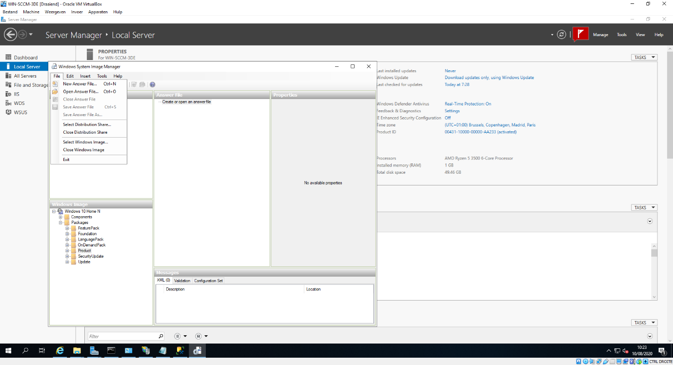

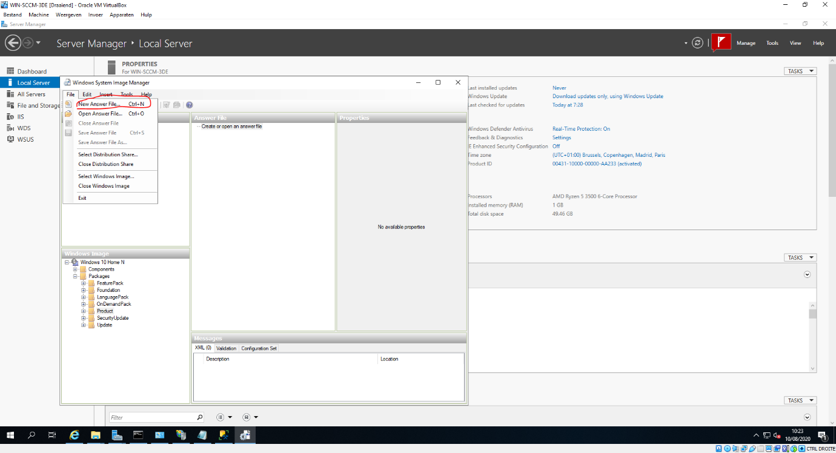

Kijk bij volgende screenshots aandachtig naar de aangeduide zaken. Zo zal je de volledige answer file kunnen configureren.

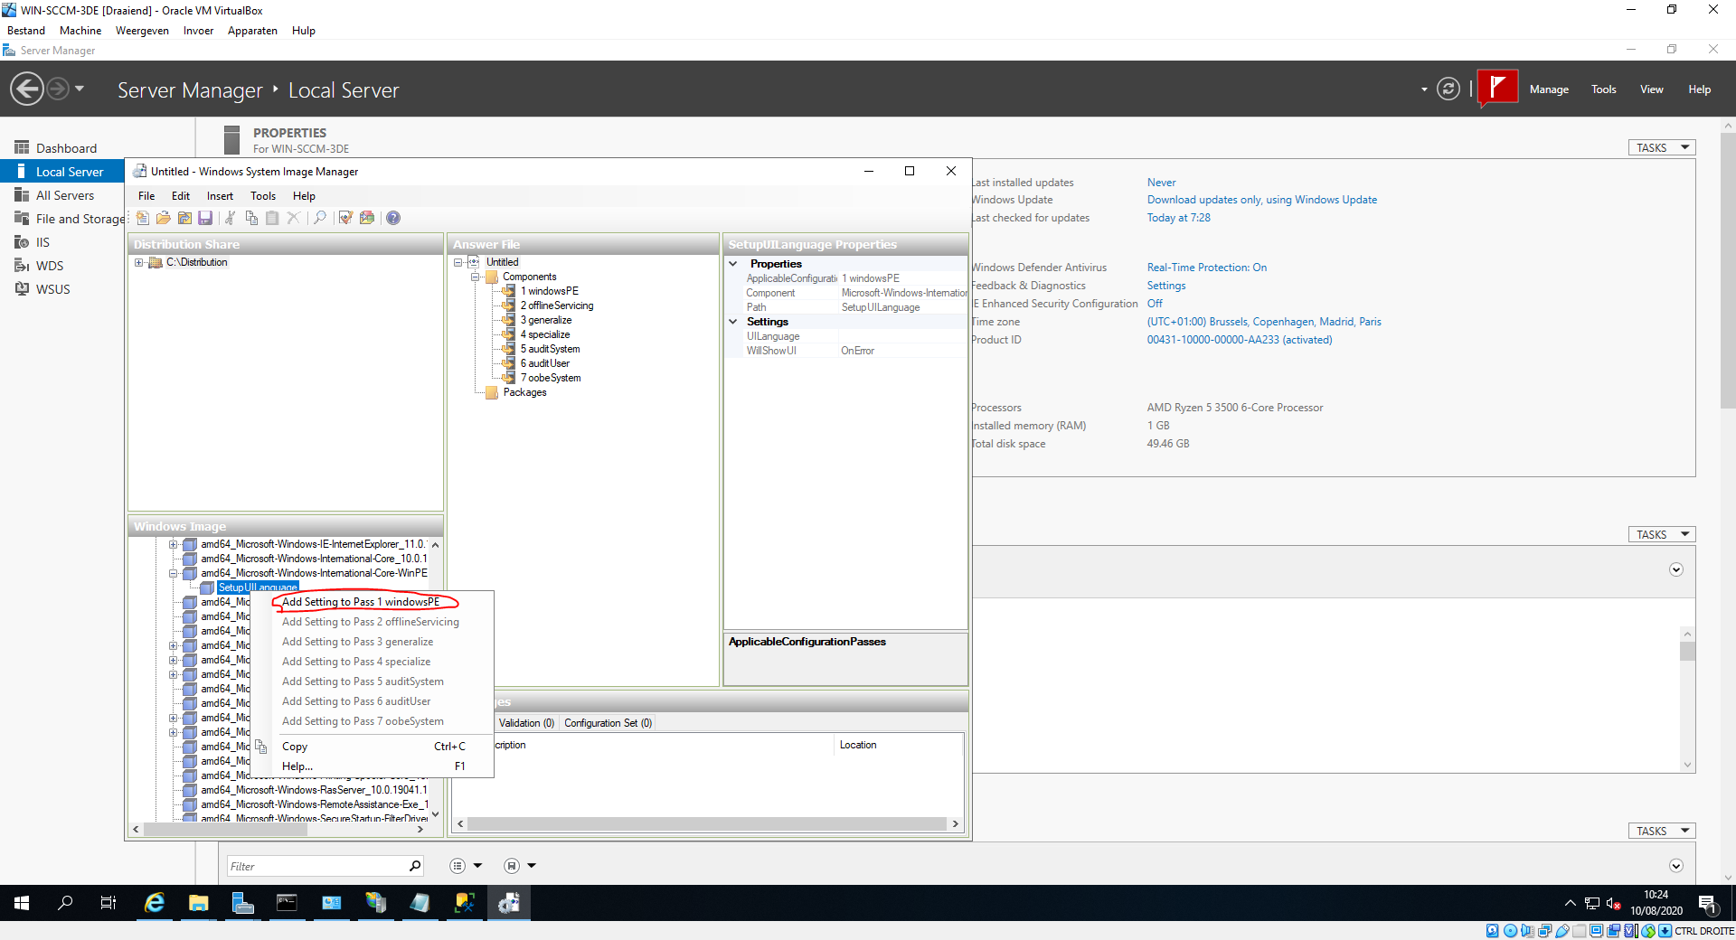

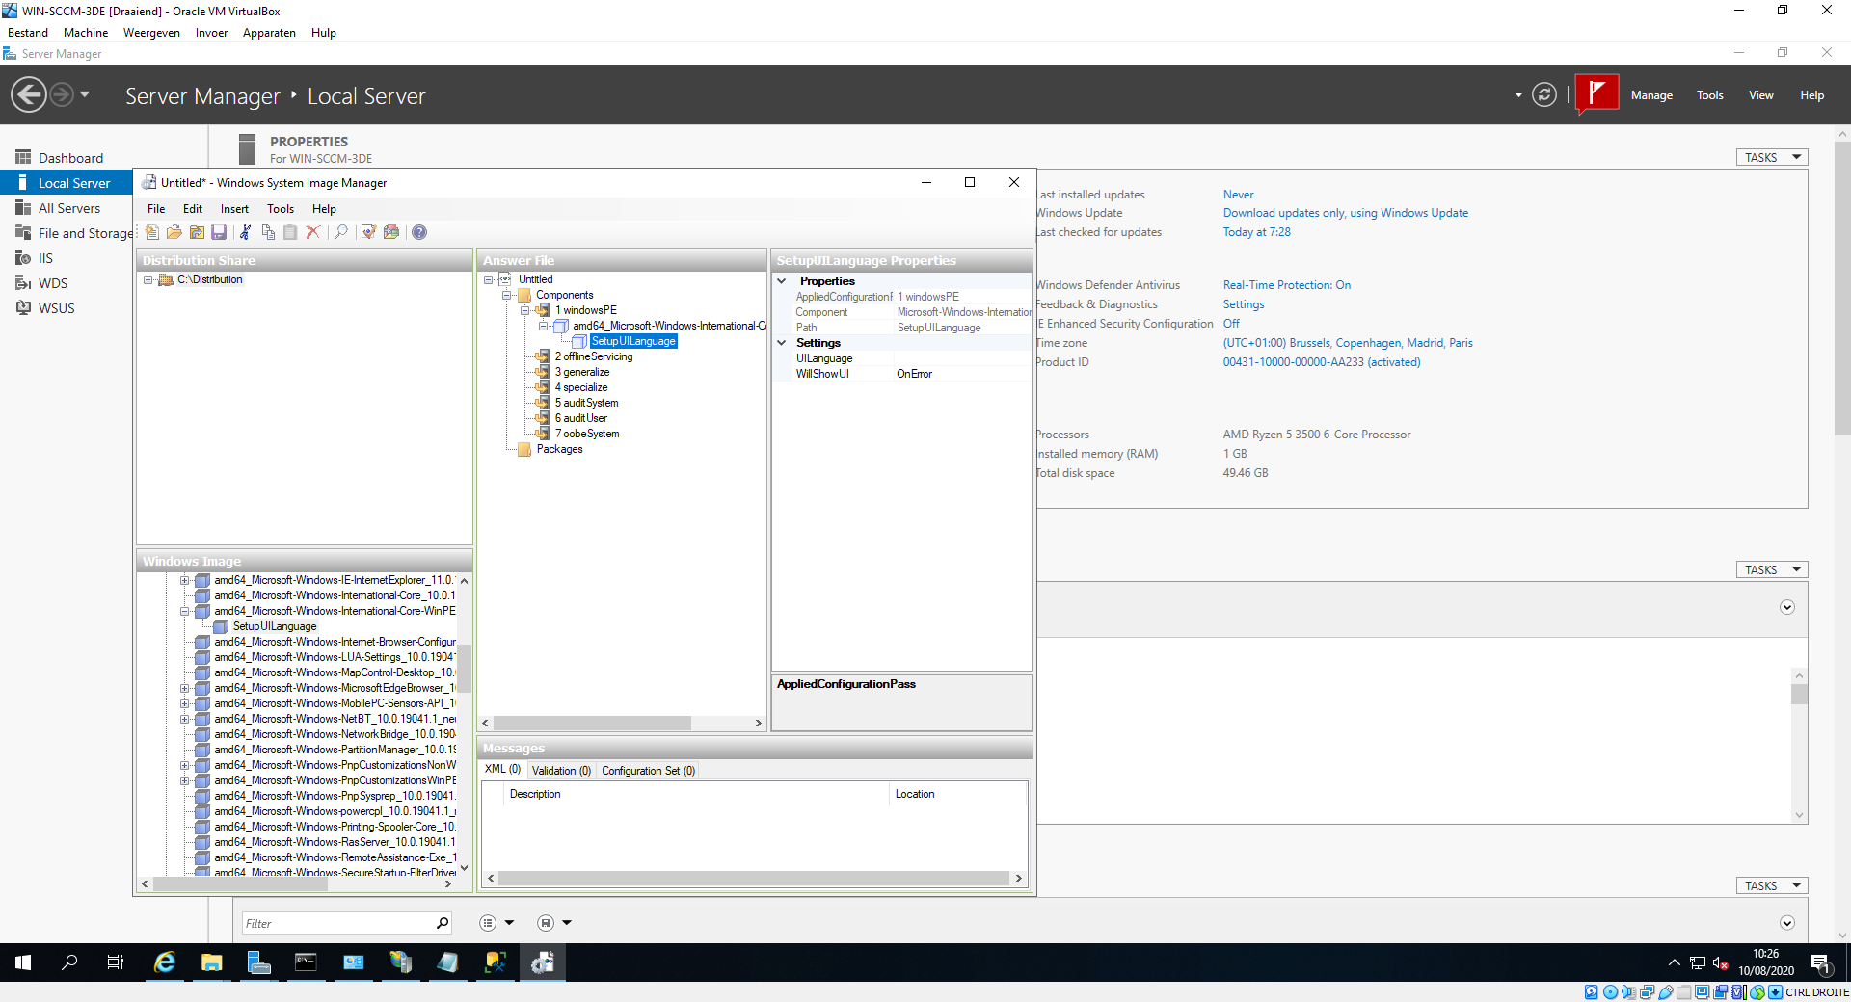

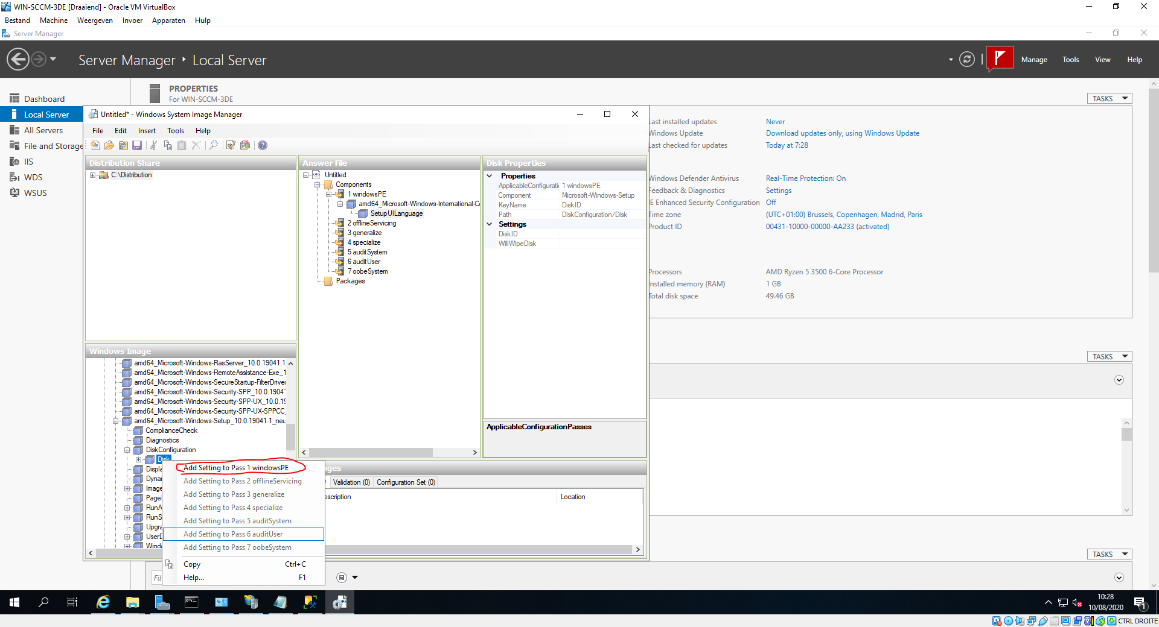

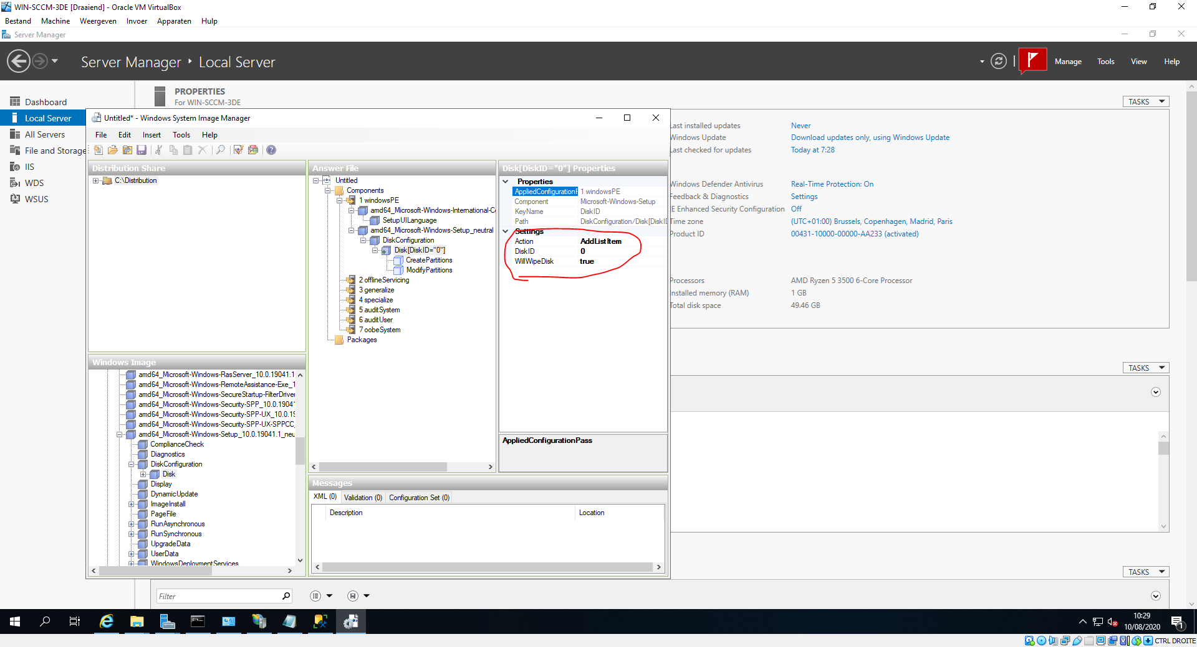

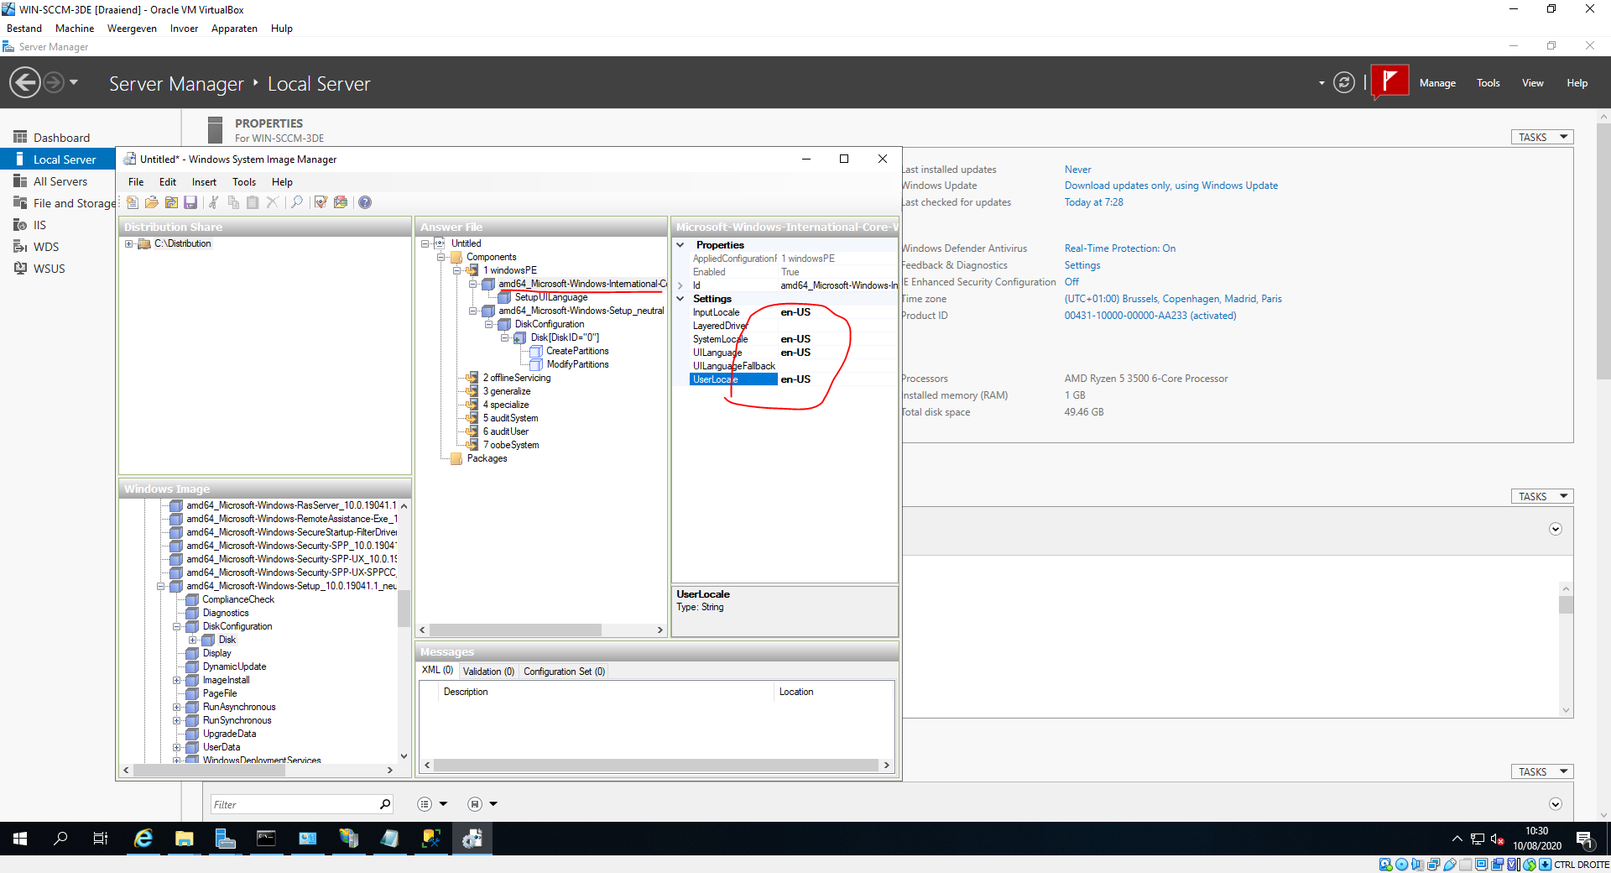

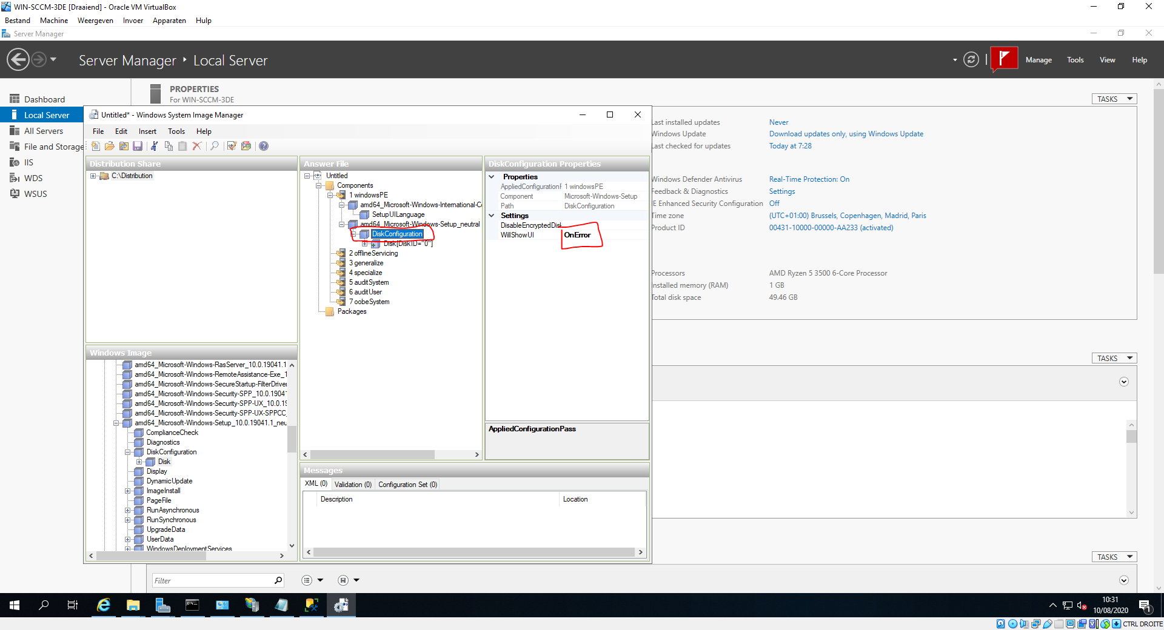

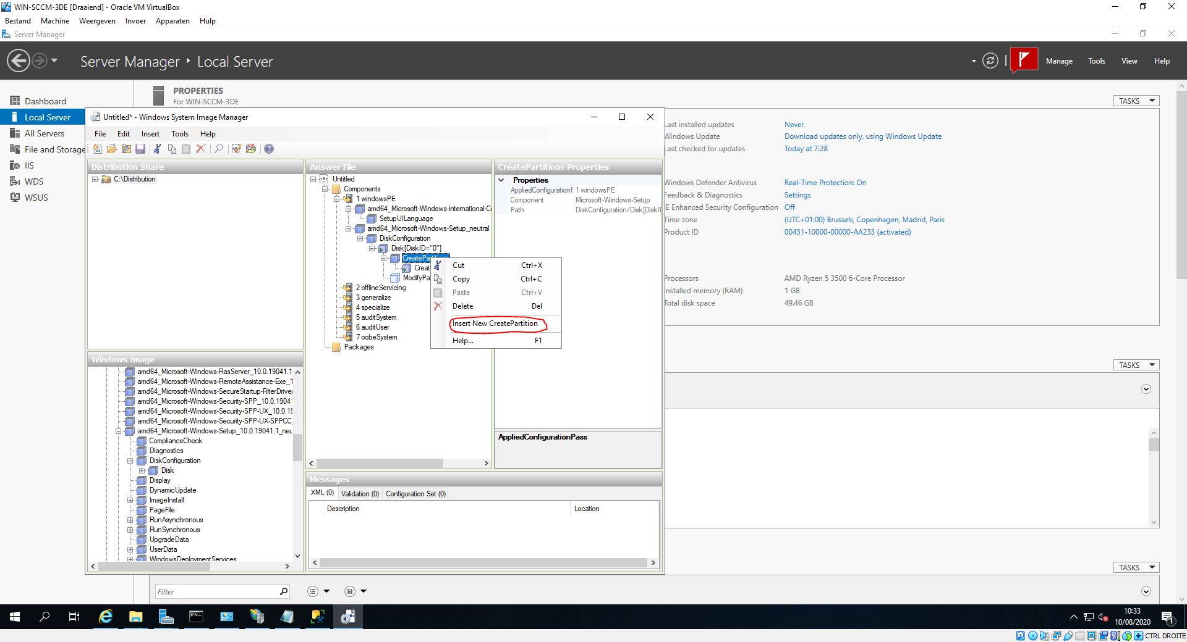

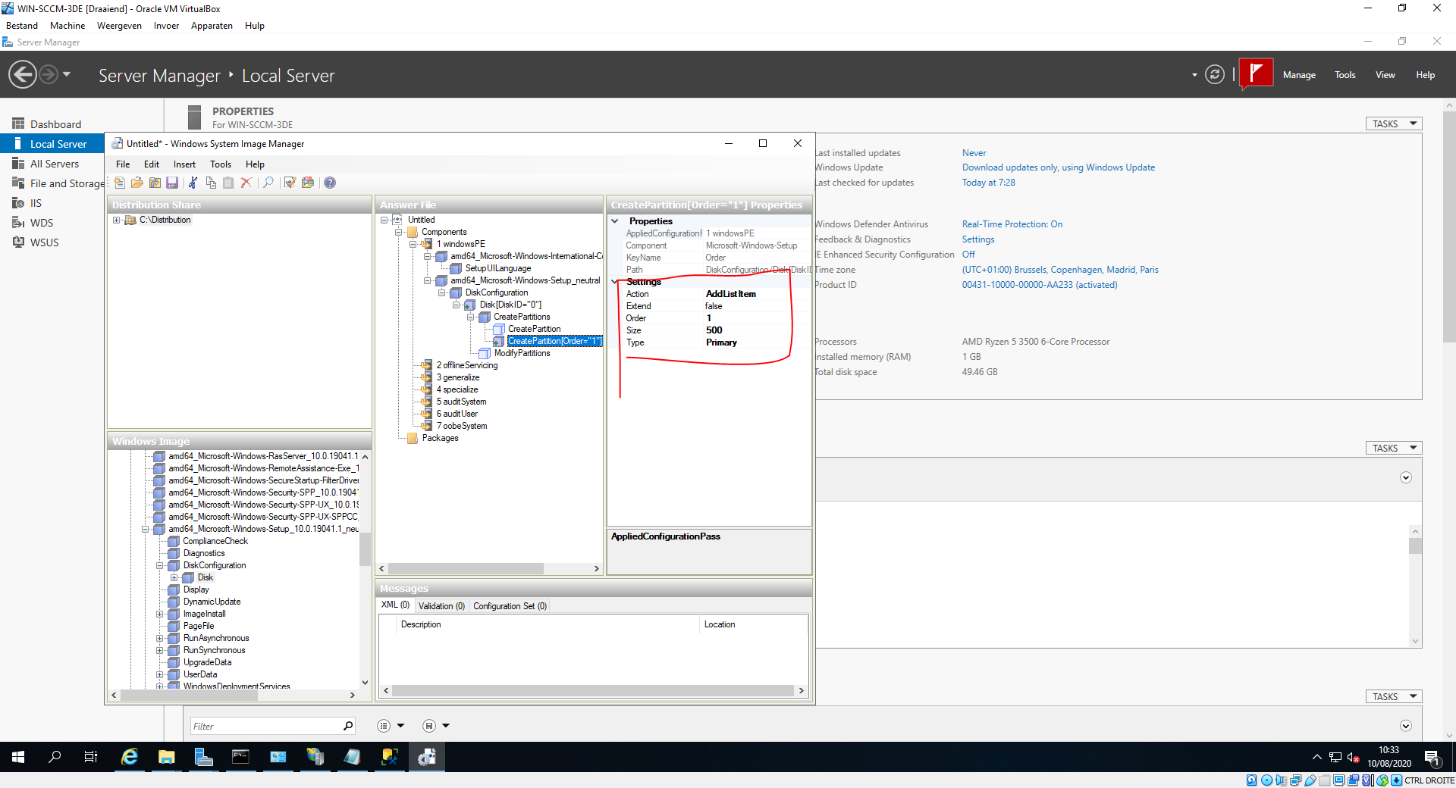

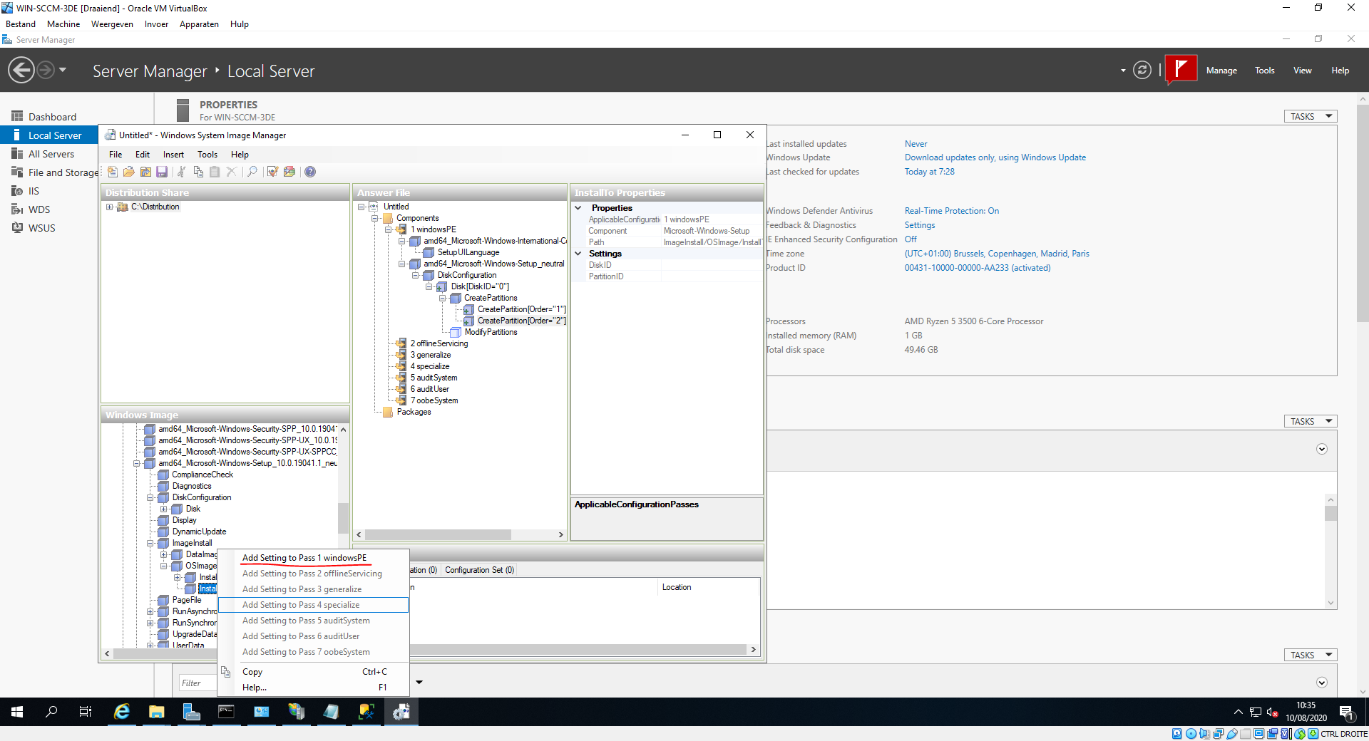

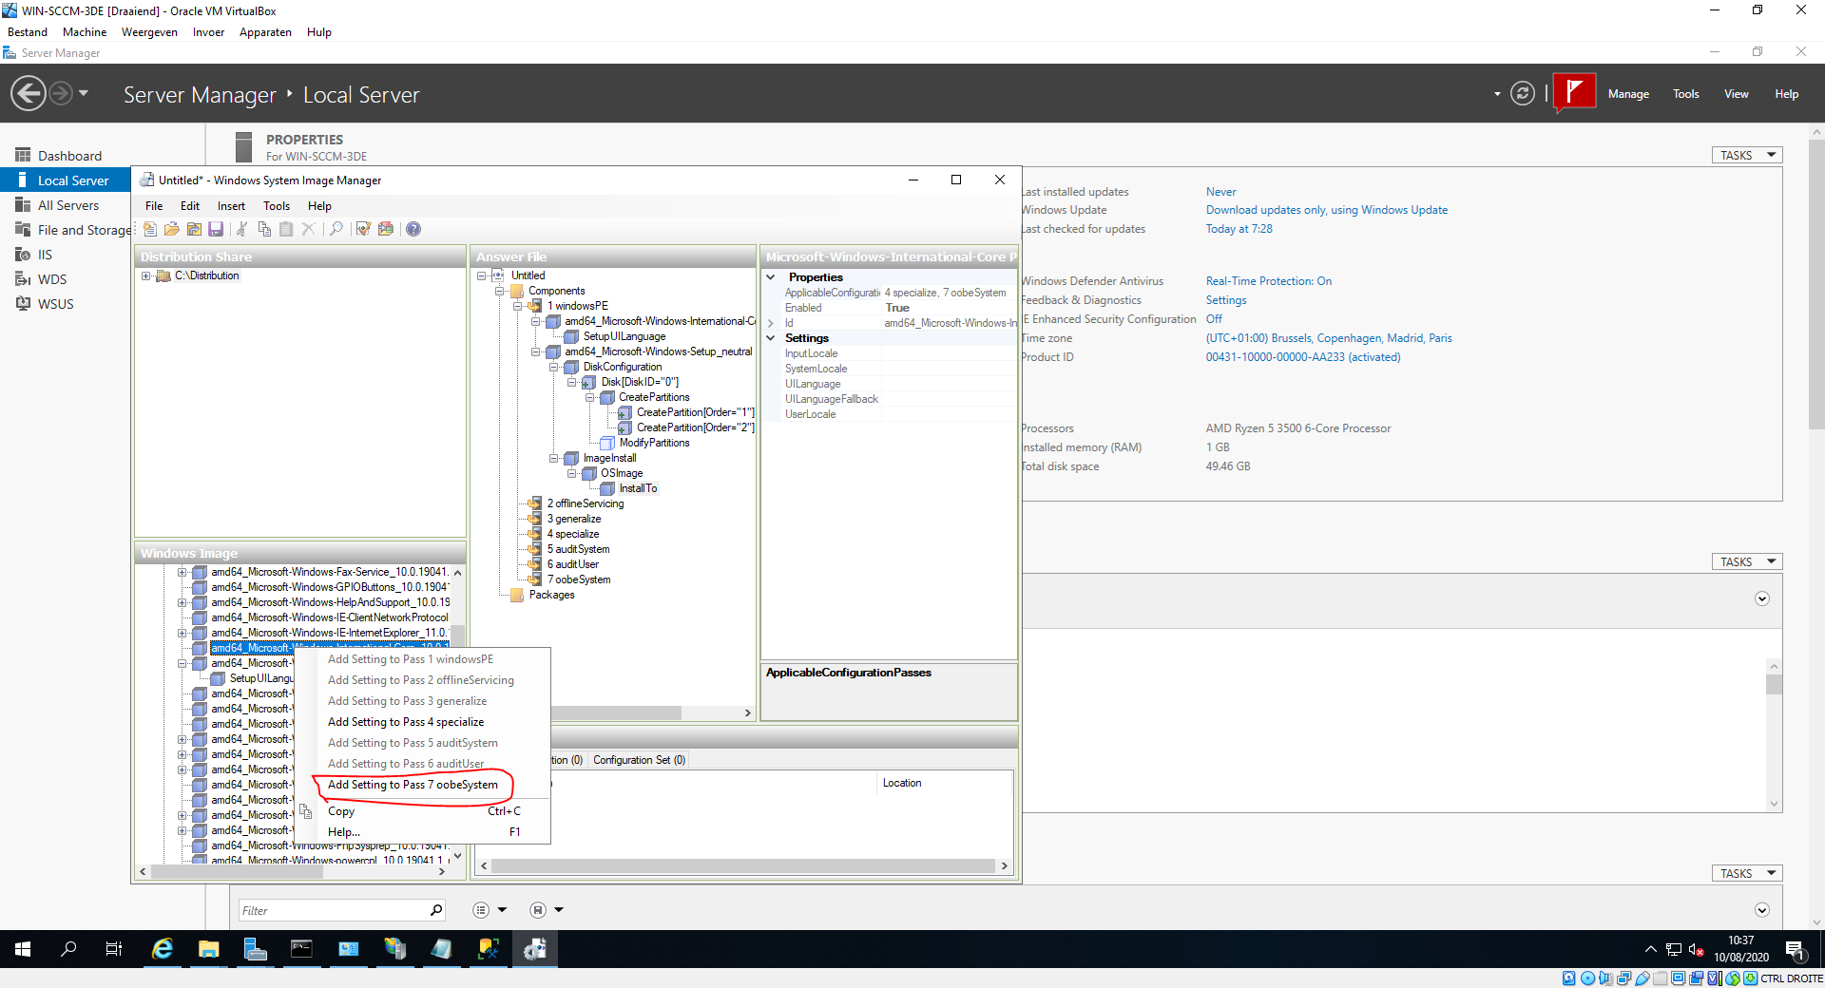

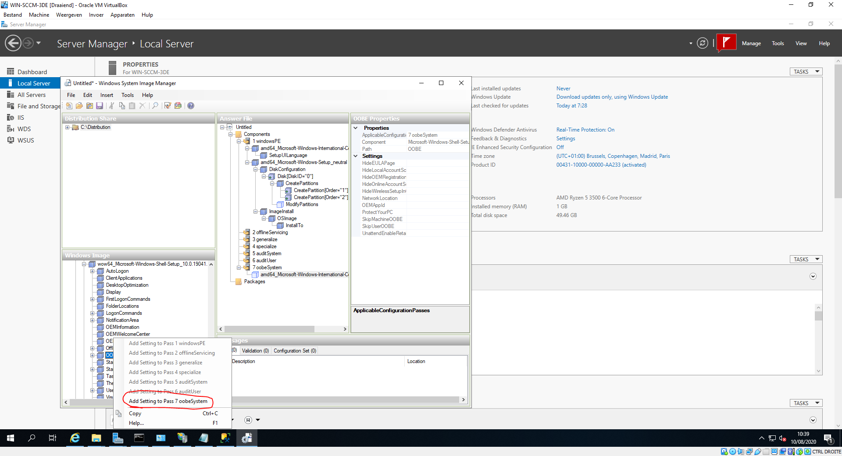

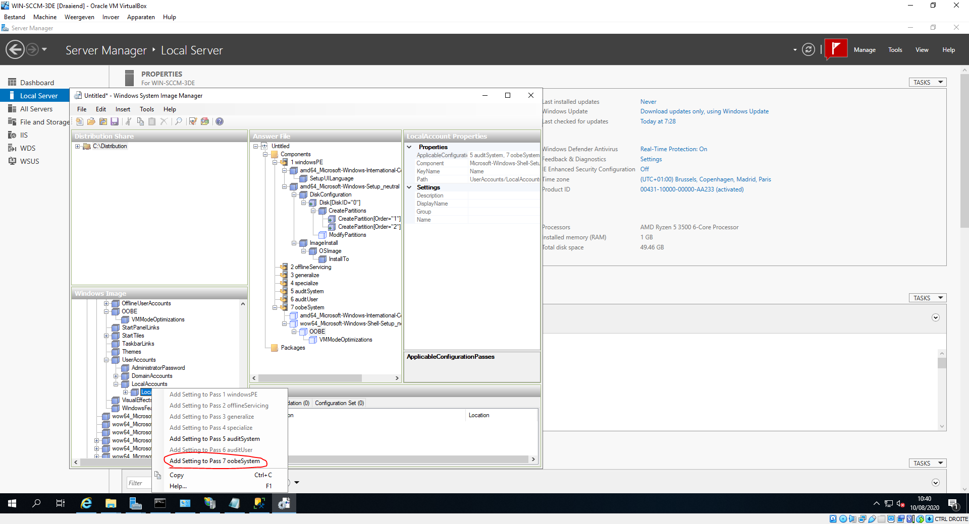

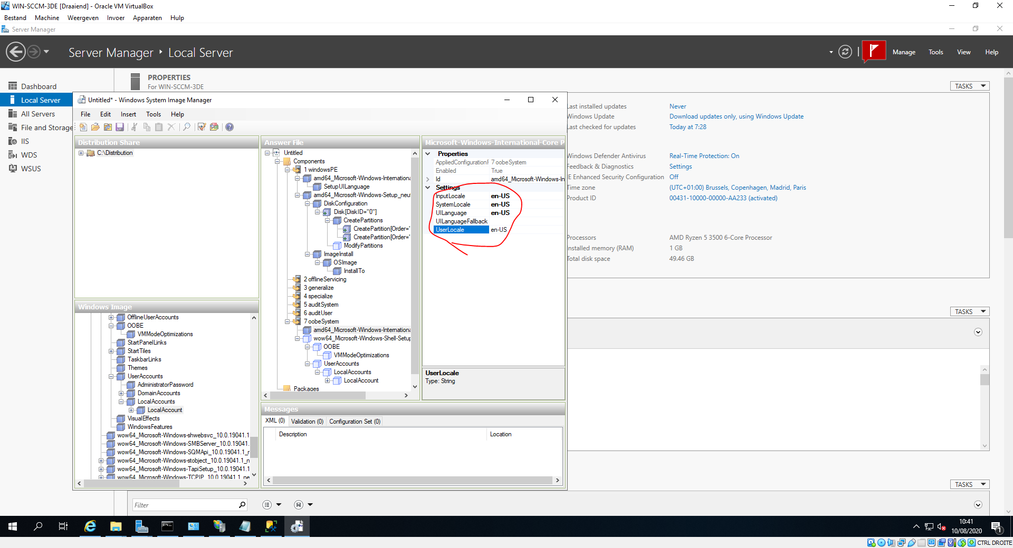

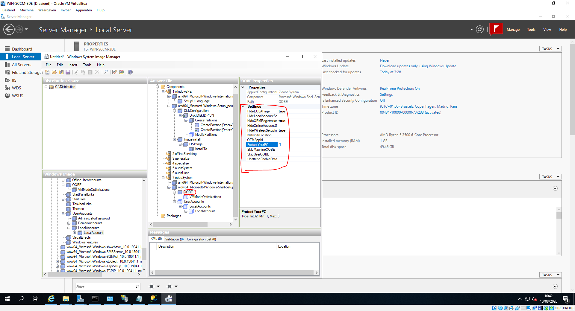

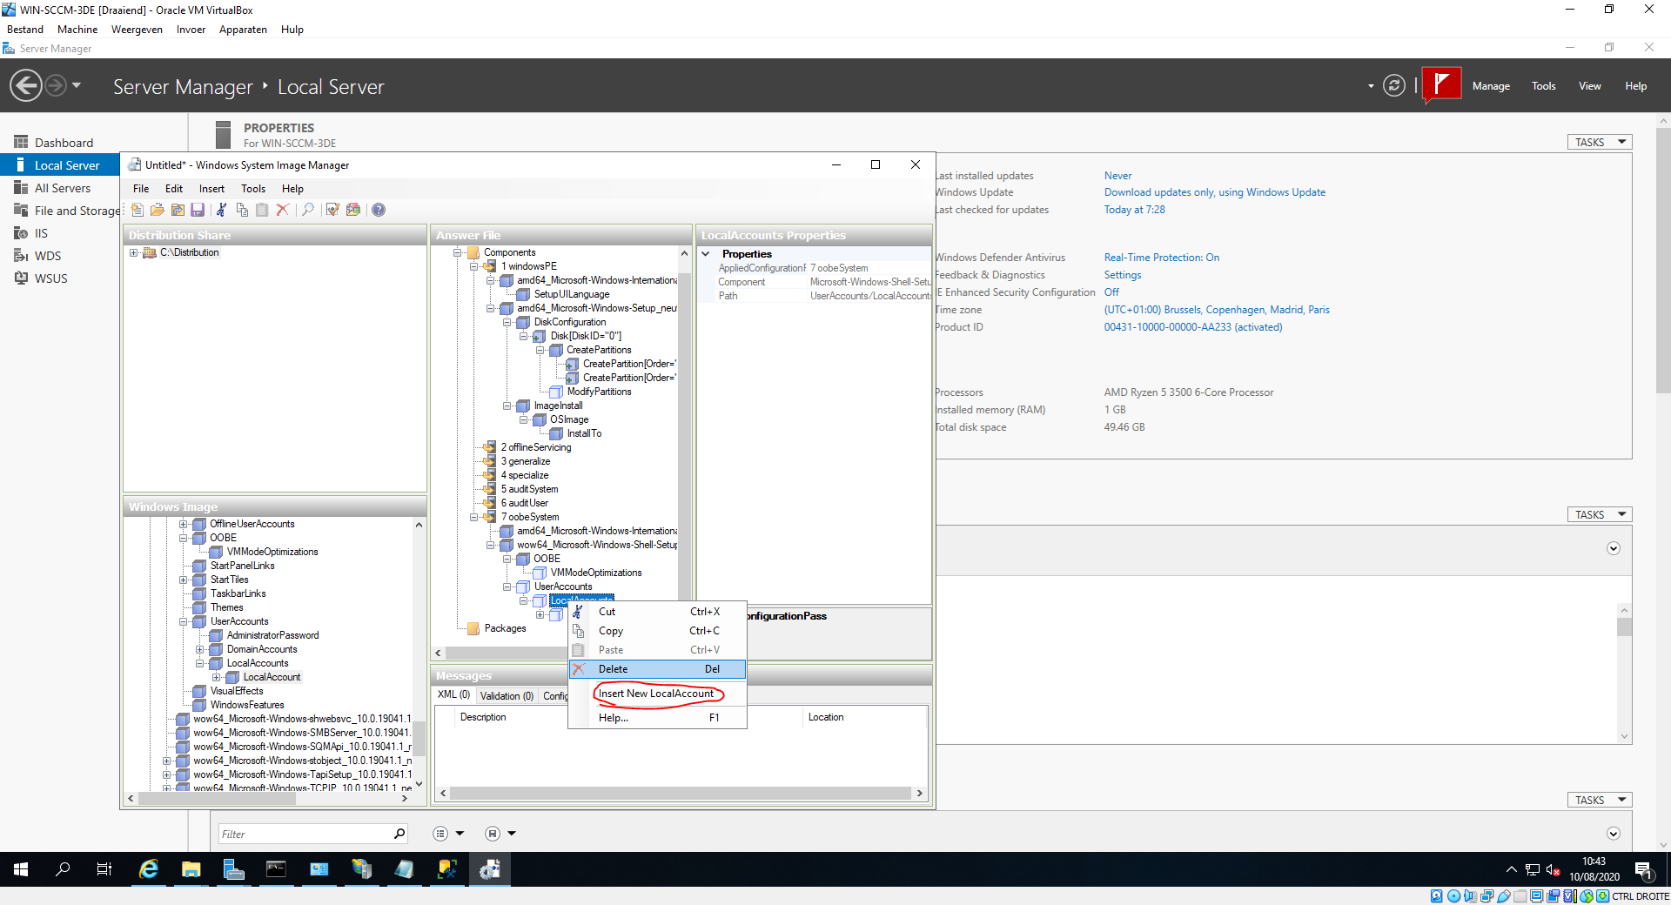

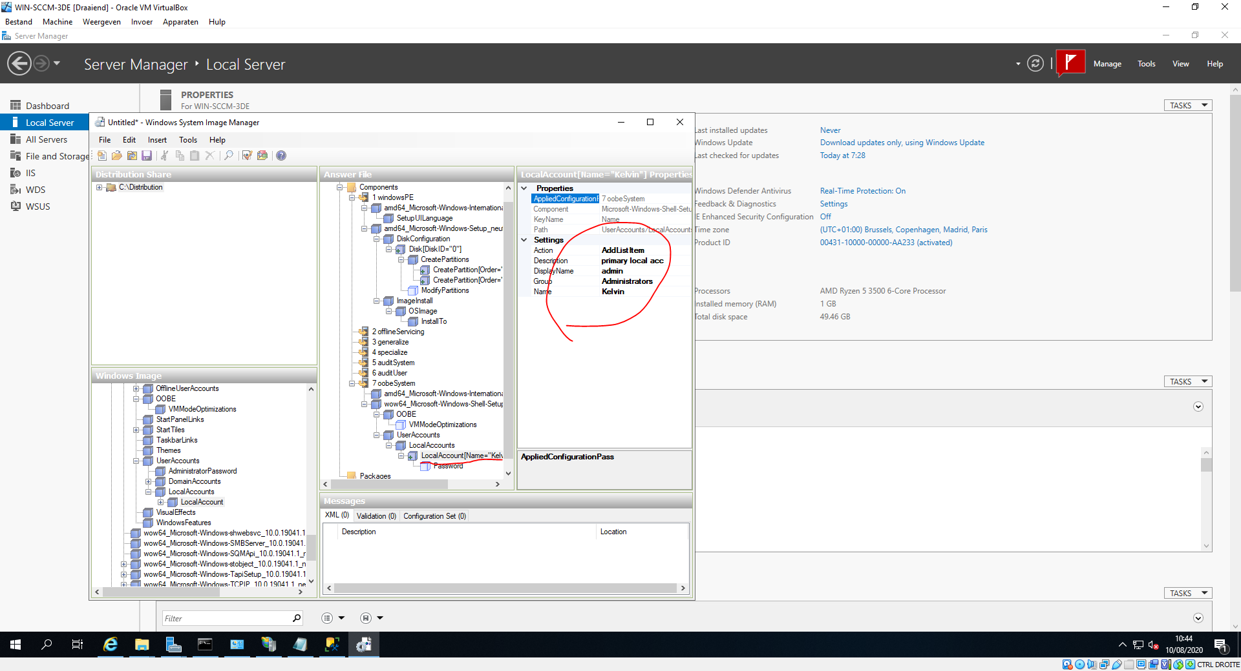

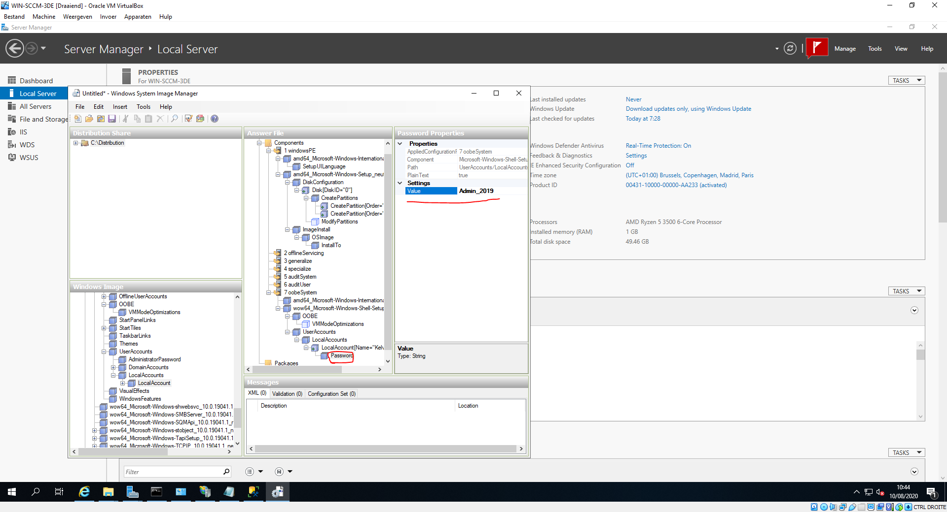

Indien je de vorige screenshots goed gevolgd heb mag je de answer file opslaan bij *File > Save Answer File*.

We gaan ervoor zorgen dat we bij het deployen van een windows 10 image ook direct Adobe Reader mee kunnen leveren. Dit doen we door naar de FTP website van adobe te gaan: ftp.adobe.com/pub.

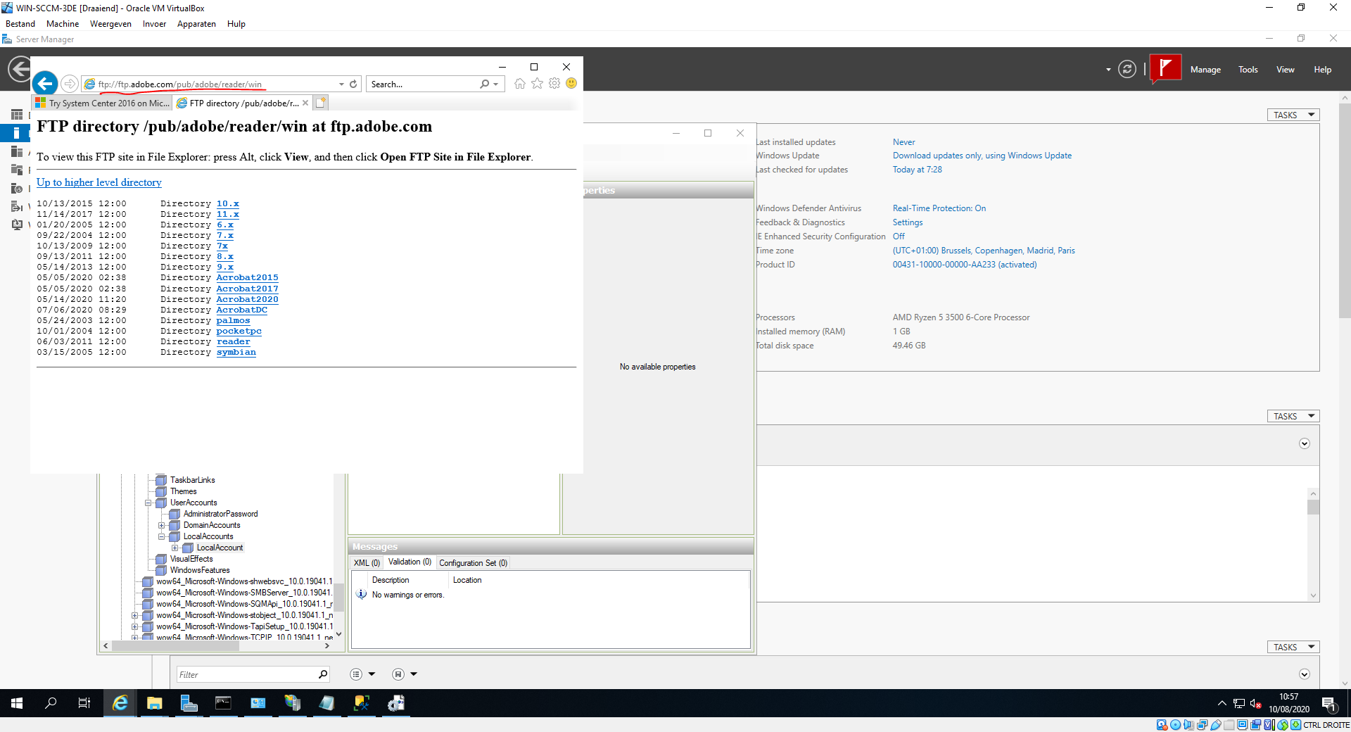

Klik vervolgens op *Directory 11.x*, om dan het bestand AdobeRdrxxx.exe te downloaden.

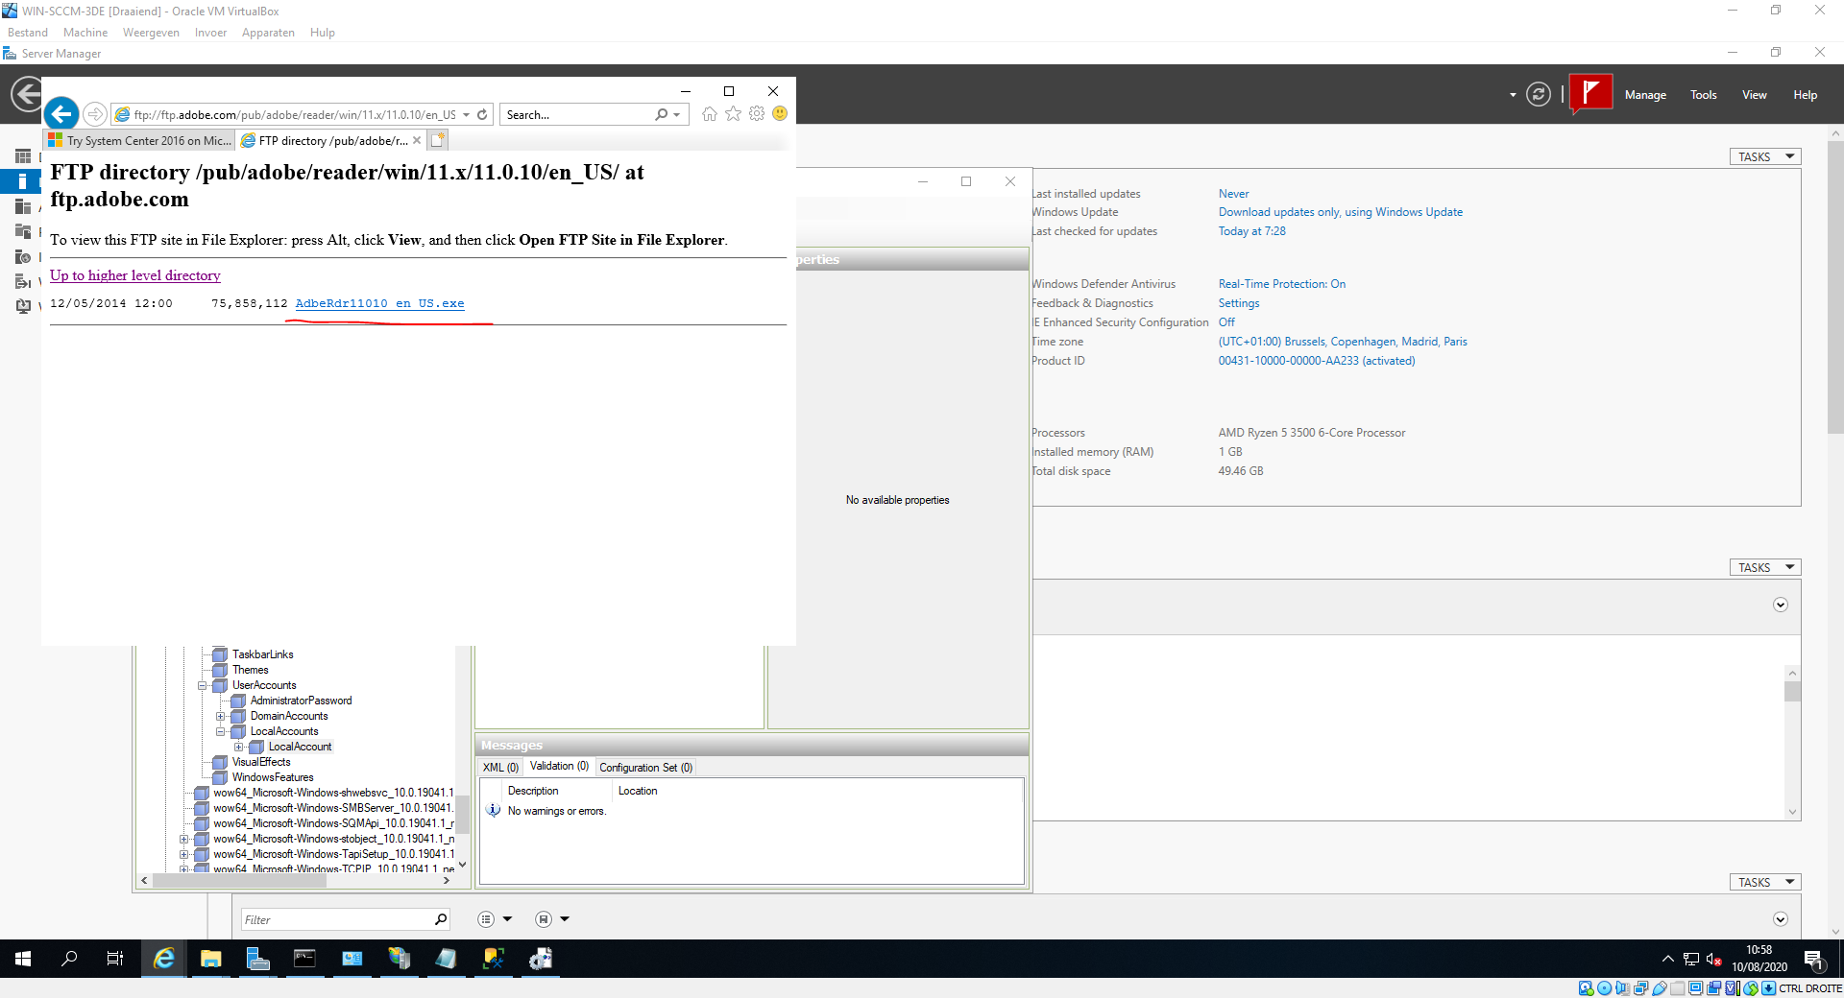

Ga daarna terug naar de vorige pagina en klik op *AdbeRdrUpdxxx.msp*. Dit bestand gaan we gebruiken om adobe reader te laten updaten naar de meest recente versie (op dit moment).

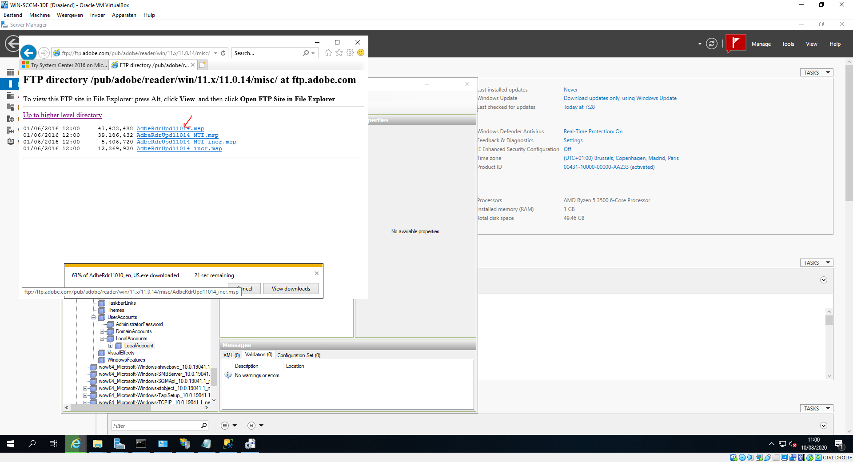

Maak een nieuwe map aan in C:\, genaamd *Adobe Deployment*. Verplaats het .exe bestand naar deze map, en voer volgend commando uit: **adberdr11010_en_US.exe -nos_ne -nos_o”C:\Adobe Deployment\Adobe 11014 AIP”**.

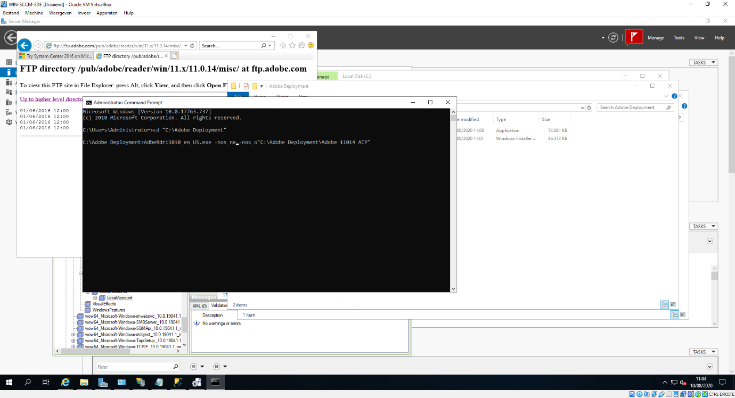

De adobe installer zal tevoorschijn komen. Typ vervolgens: **cd “Adobe 11014 AIP”.** Typ hierna: **msiexec /a “AcroRead.msi”**. indien de installer zo ver is, druk op next.

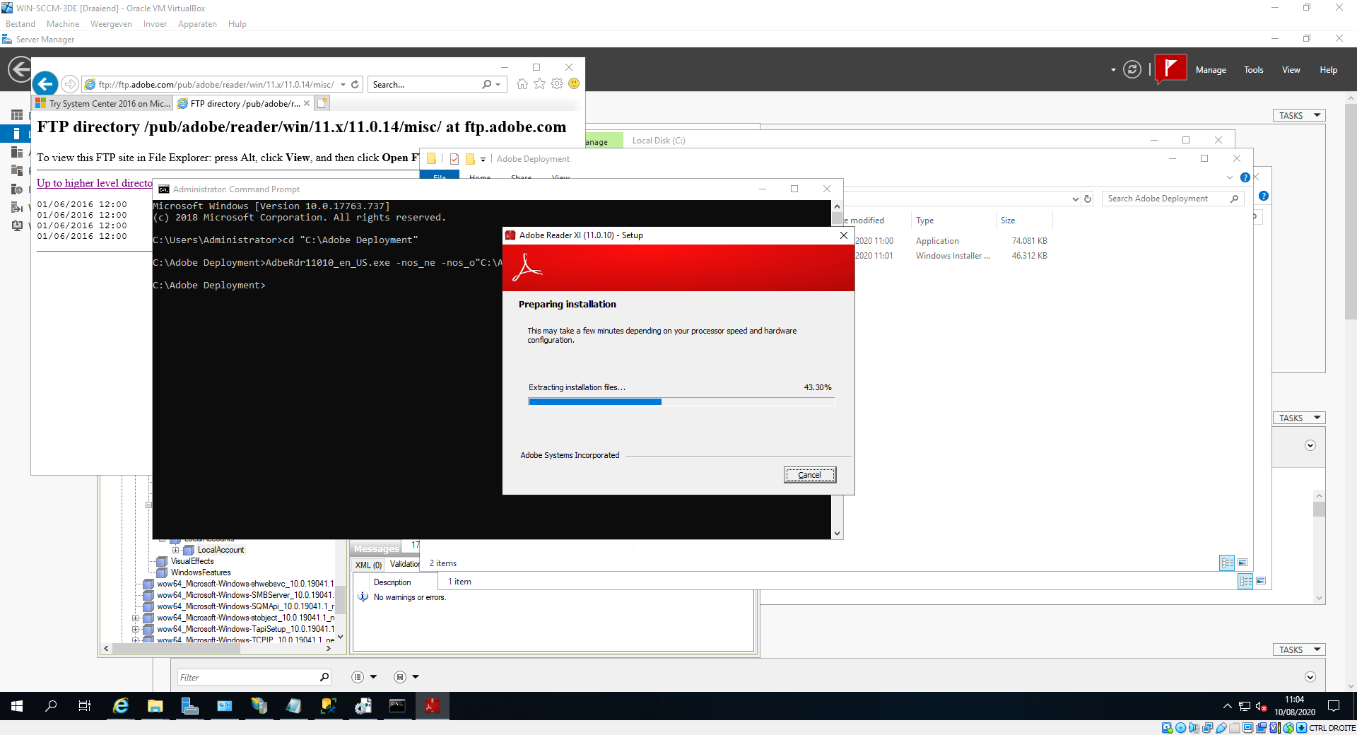

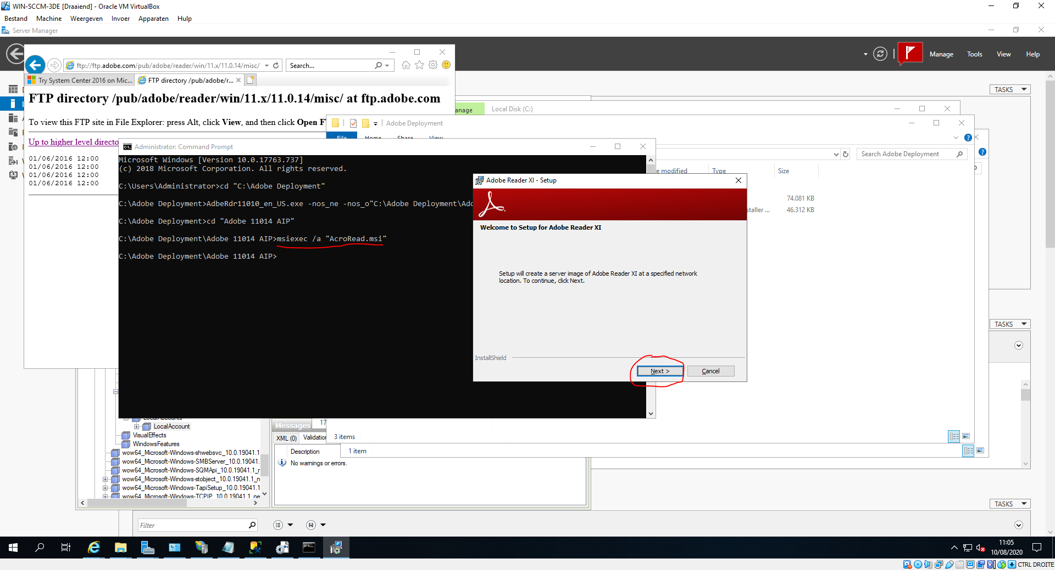

Voer vervolgens dit commando in: **msiexec /a “C:\Adobe_Reader\AcroRead.msi” /p “C:\Adobe Deplyment\AdbeRdrUpd11014.msp”**.

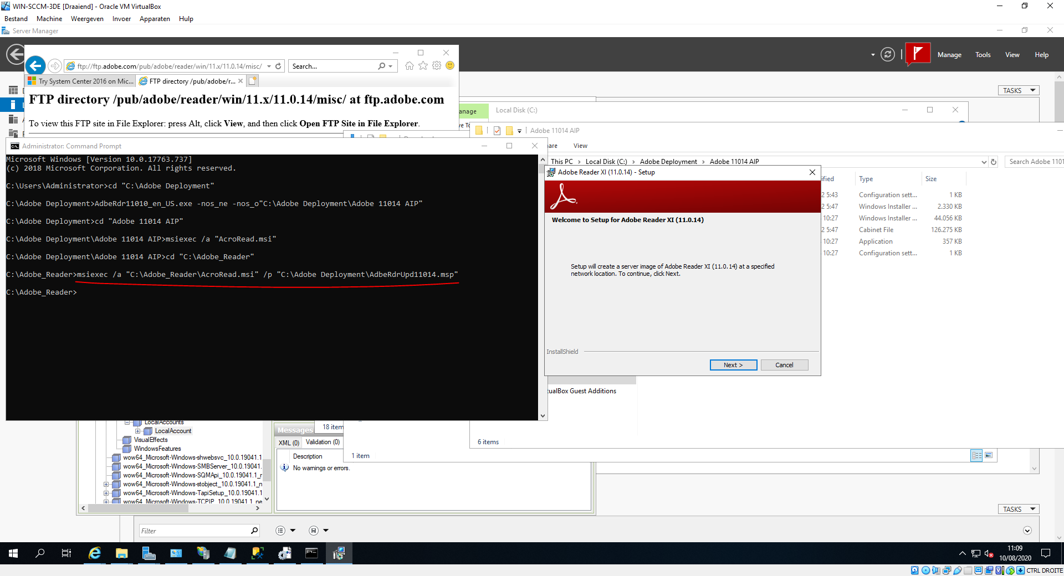

Ik kopieerde de locatie van de map voor mijn gemak, dit is zeker geen nodige stap.

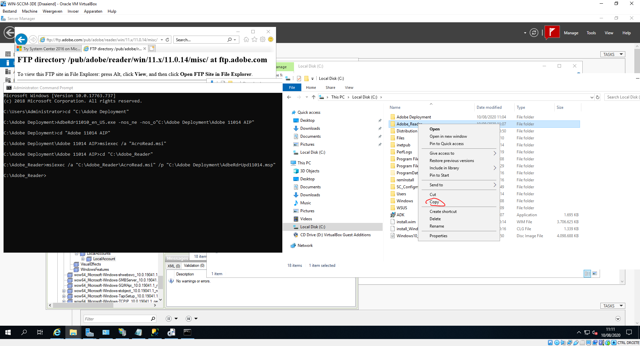

We gaan adobe reader deployen door middel van group policy. We gaan naar powershell en installeren GPMC met volgend commando:

Import-Module servermanager

Add-WindowsFeature -Name GPMC

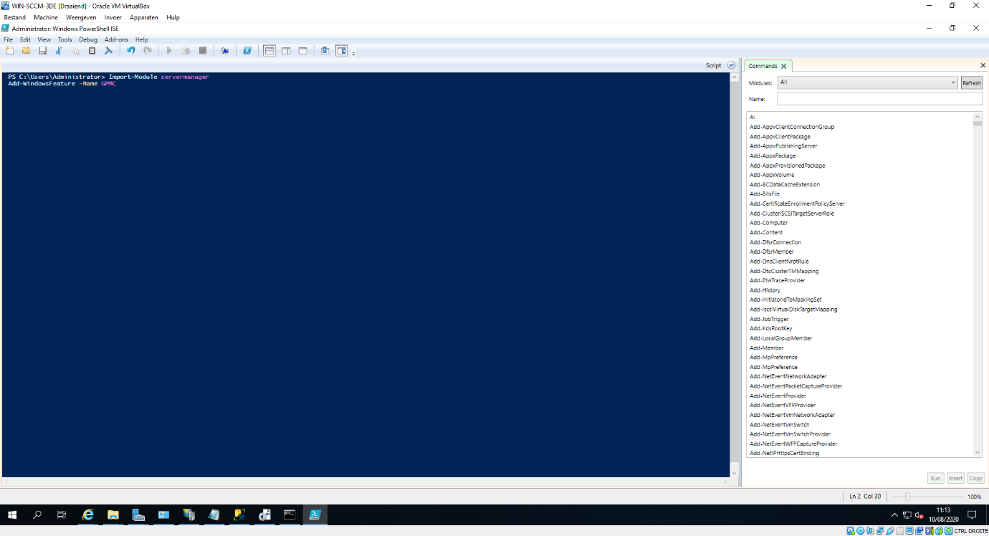

Vervolgend gaan we naar *Tools > Group Policy Management.* Hier maken we in ons domein (kelvin.periode3) een nieuwe GPO aan en noemen deze *Deployment.*

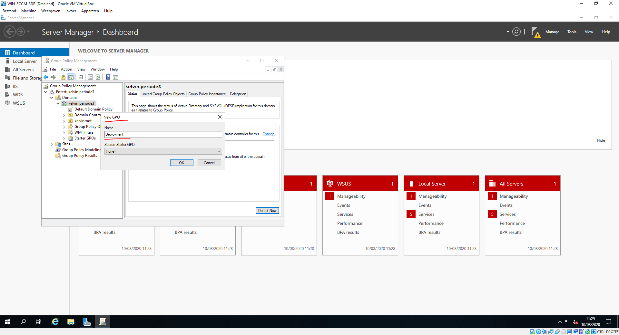

We passen de GPO aan door op *Edit* te drukken en een nieuwe package te selecteren.

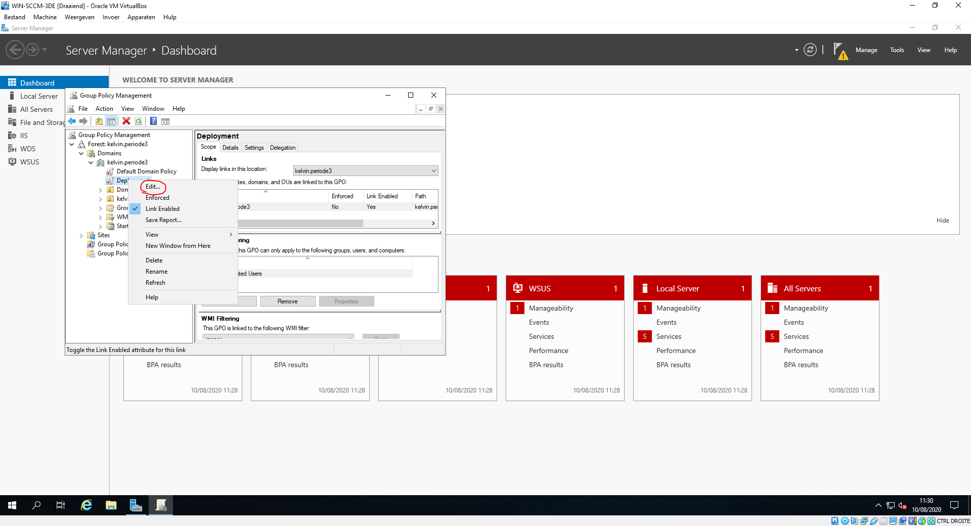

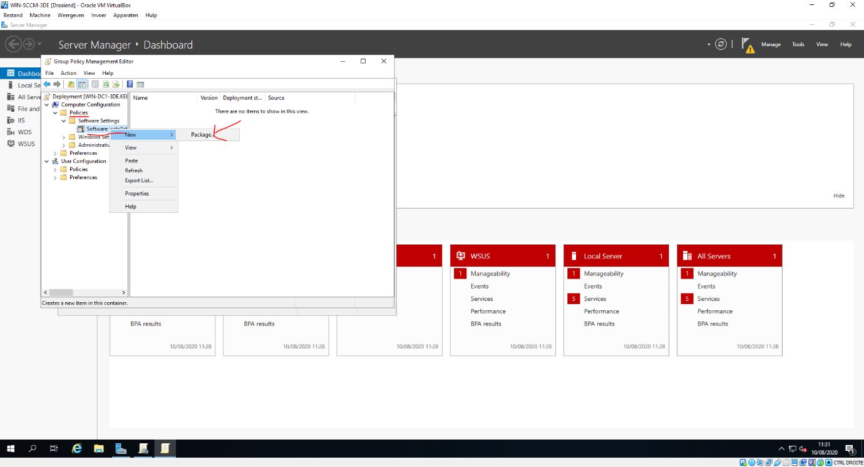

Selecteer het pas aangemaakte AcroRead.msi bestand.

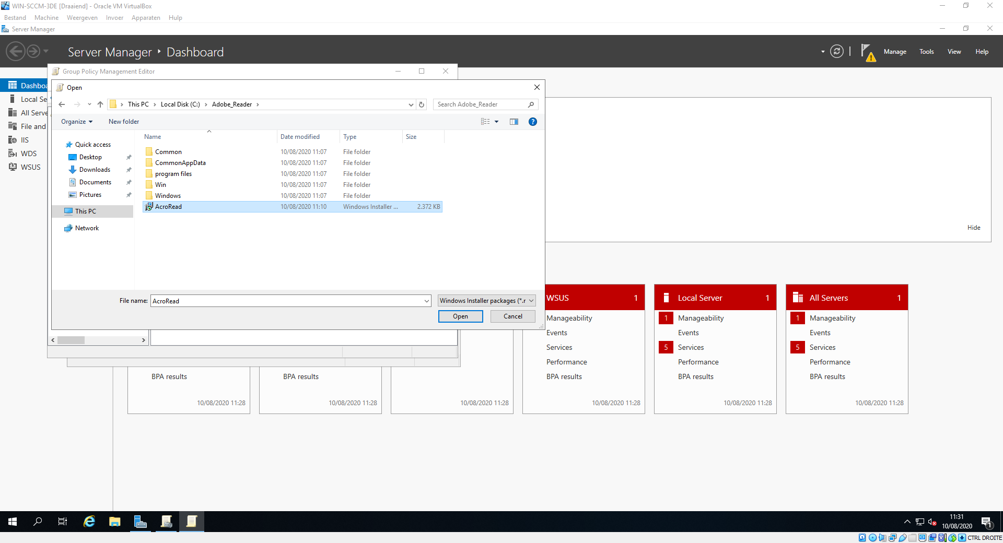

We zijn klaar met het klaarzetten van het .msi bestand, en kunnen zien dat bij de software installaties Adobe Reader XI te zien is, ready for deployment!

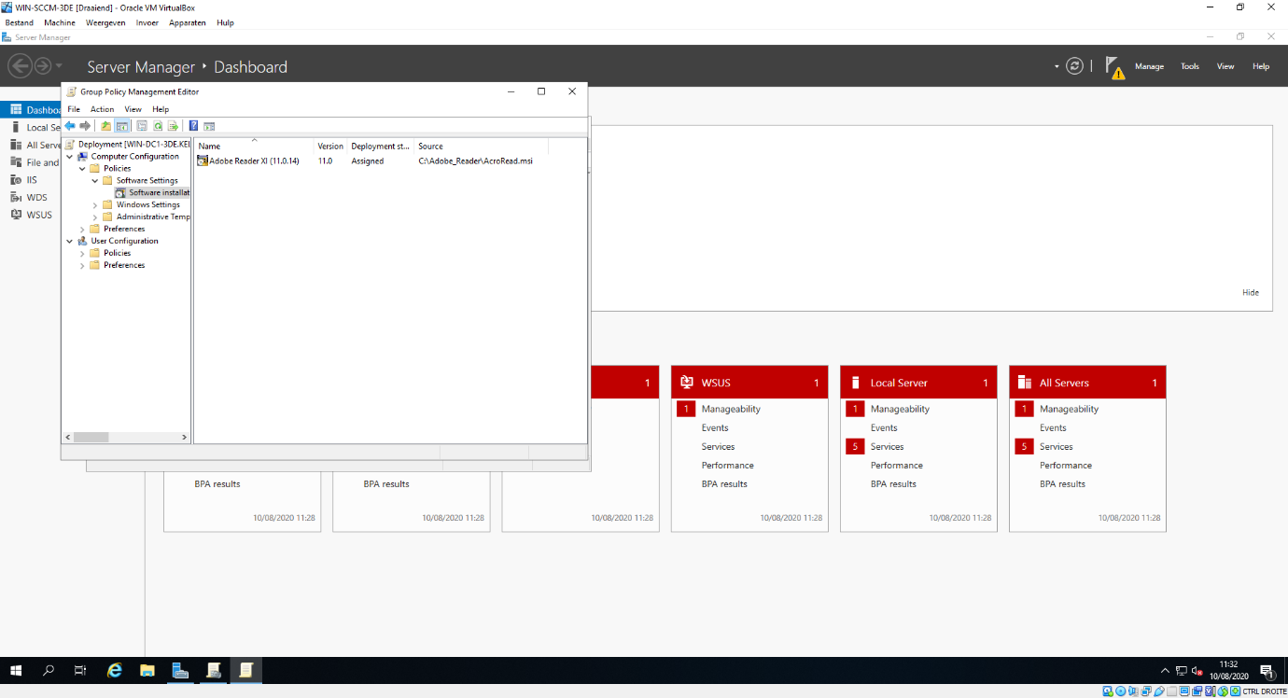

Om zeker te zijn dat onze installatie geslaagd is, checken we onze DC om te zien dat onze SCCM server terug te vinden is in ons domein. Dit is het geval.

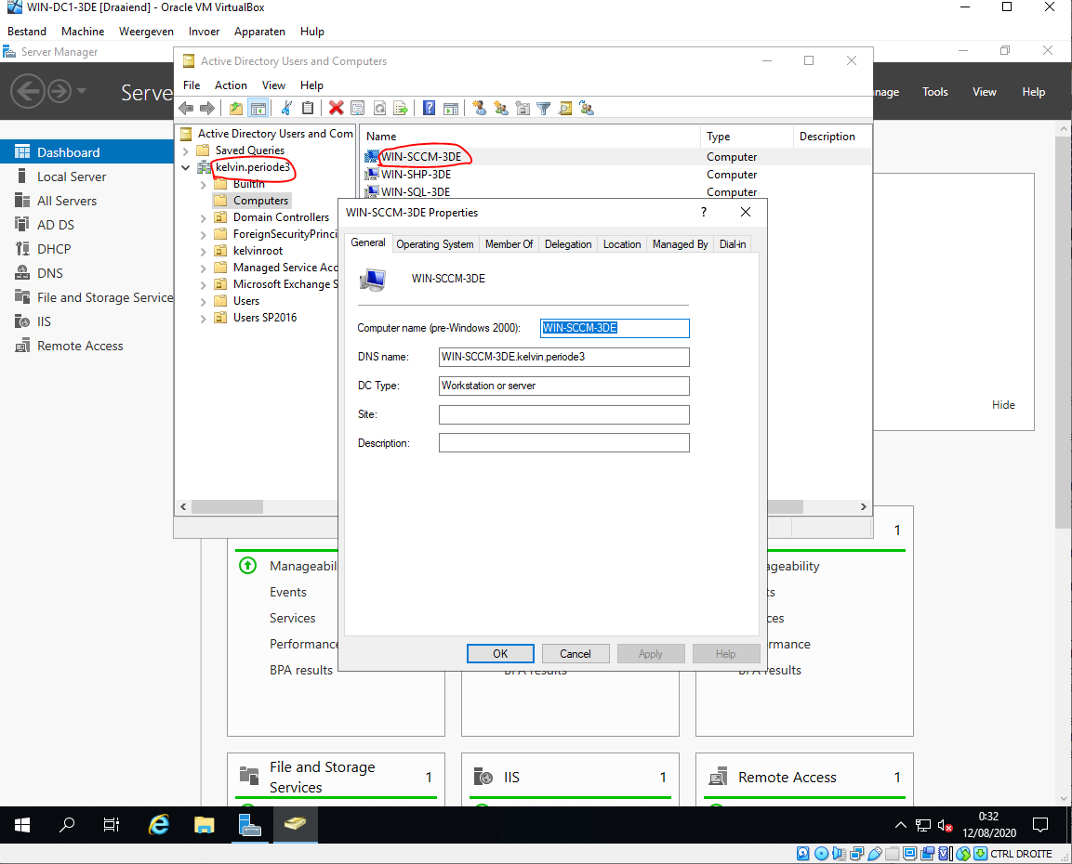

De SCCM server is geïnstalleerd, we kunnen over gaan naar de installatie van de Exchange server.

## Bronnen

* <https://www.windows-noob.com/forums/topic/16618-how-can-i-install-system-center-configuration-manager-current-branch-version-1902-on-windows-server-2019-with-sql-server-2017-part-2/>
* <https://helpx.adobe.com/enterprise/kb/deploy-packages-using-sccm.html>
* <https://community.spiceworks.com/how_to/163540-convert-esd-to-wim>
* [Adobe Reader Deployment](https://www.youtube.com/watch?v=muzuupZQpt0)
* <https://gallery.technet.microsoft.com/scriptcenter/SCCM-Server-Prerequisite-bde2b6b0>